QUADRE Núm.: A5-51
DESEMBARCAMENTS AL PORT PESQUER DE L’AMPOLLA. ANY 1992

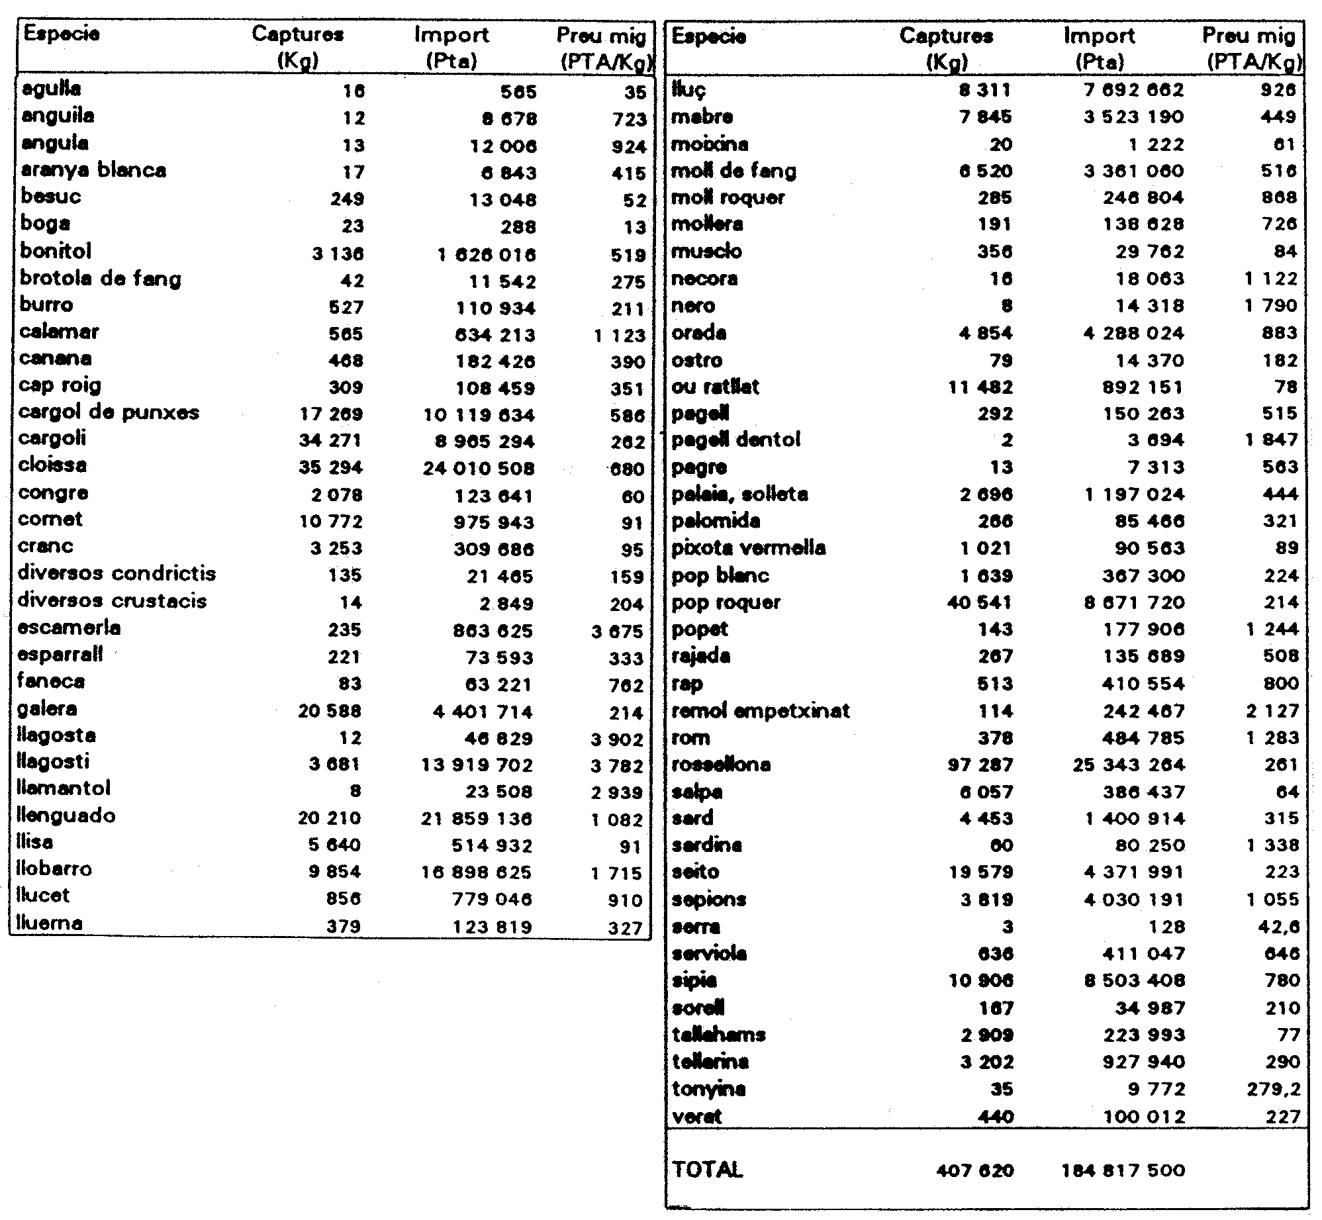

FONT: Estadístiques Agràries i Pesqueres 1992. DARP

QUADRE Núm.: A5-52
DESEMBARCAMENTS AL PORT PESQUER DE L’AMETLLA DE MAR. ANY 1992

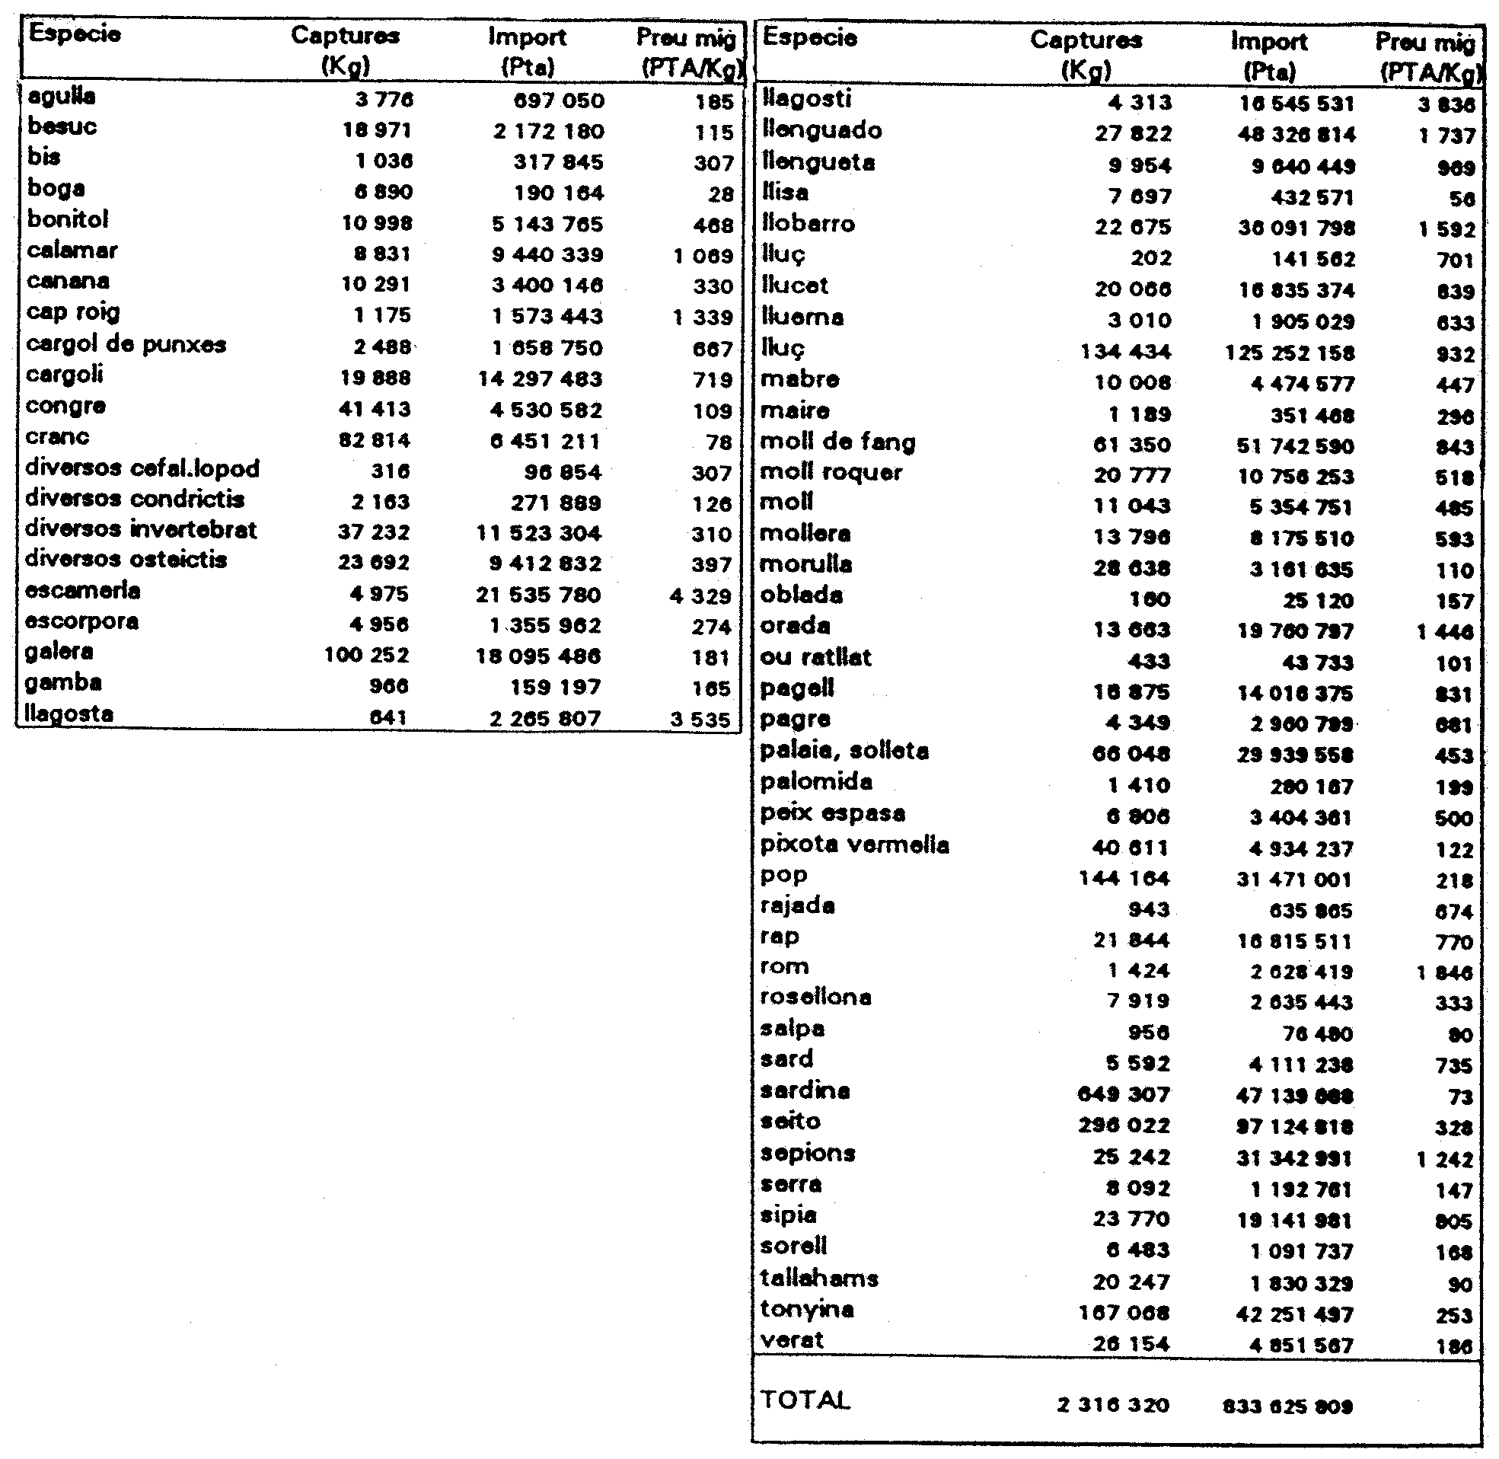

FONT: Estadístiques Agràries i Pesqueres 1992. DARP

2.4. Boscos

QUADRE Núm.: A5-53
SUPERFÍCIE FORESTAL. BOSCOS 1989

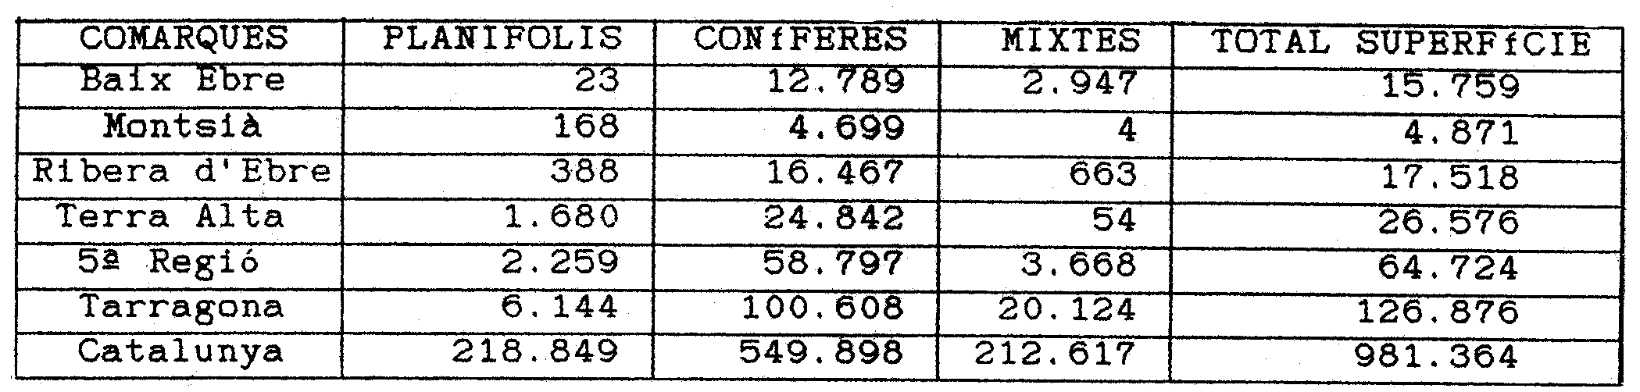

QUADRE Núm.: A5-54
DISTRIBUCIÓ COMARCAL DELS INCENDIS I SUPERFÍCIE FORESTAL AFECTADA 1991 I 1992

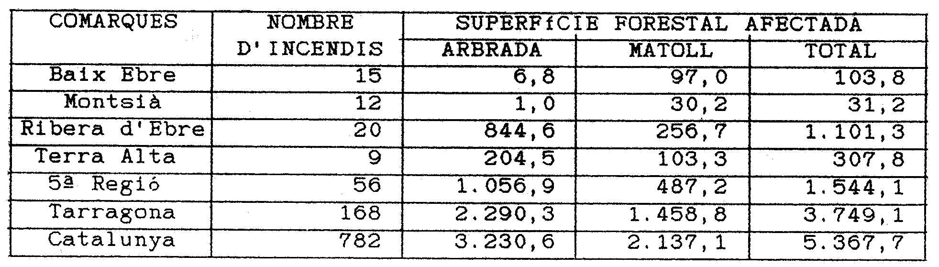

QUADRE Núm.: A5-55
DISTRIBUCIÓ COMARCAL DELS INCENDIS I SUPERFÍCIE FORESTAL AFECTADA. 1992

 | Nombre | Total | No | Arbrat |  | Total NO | TOTAL
COMARCA | Incendis | Arbrat ha. | F.Oberta ha. | Matoll ha. | Pastures ha. | Arbrat ha. | ha.
Baix Ebre | 14 | 16,1 | 0,0 | 27,7 | 3,9 | 31,6 | 47,7
Montsià | 6 | 0,0 | 0,0 | 6,0 | 10,5 | 16,5 | 16,5
Ribera d'E. | 5 | 0,2 | 1,0 | 1,8 | 0,0 | 2,8 | 3,0
Terra Alta | 10 | 0,5 | 0,1 | 1,7 | 0,0 | 1,8 | 2,3
5ª Regió | 35 | 16,8 | 1,1 | 37,2 | 14,4 | 52,7 | 69,5
Tarragona | 108 | 642,7 | 95,9 | 176,5 | 14,4 | 286,6 | 930,5
Catalunya | 368 | 756,7 | 130,3 | 391,6 | 208,2 | 730,1 | 1.486,8

2.5. Mà d’obra

QUADRE Núm.: A5-56
MÀ D’OBRA A LES EXPLOTACIONS EN UNITATS DE TREBALL ANY
(UTA) (I)
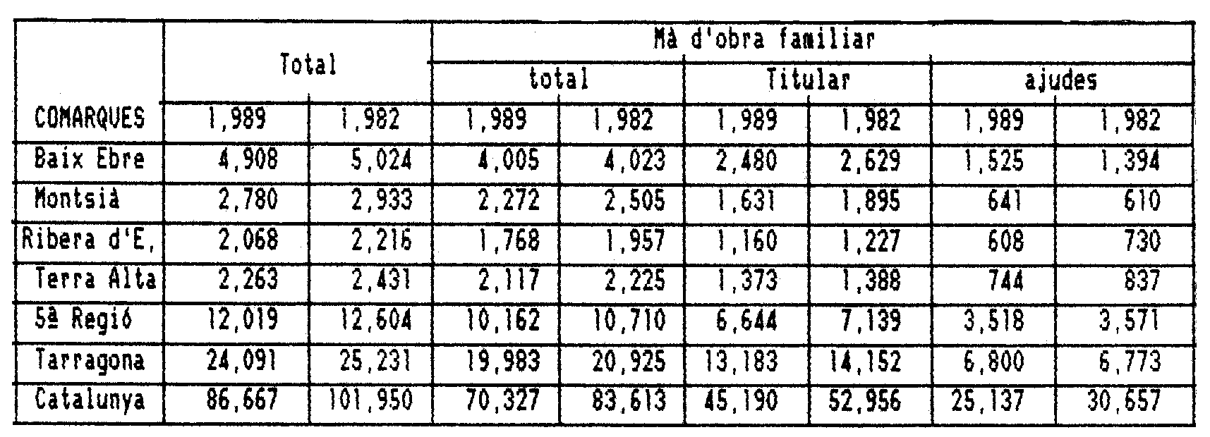

QUADRE Núm.: A5-57
MÀ D’OBRA A LES EXPLOTACIONS EN UNITATS DE TREBALL ANY
(UTA) (II)
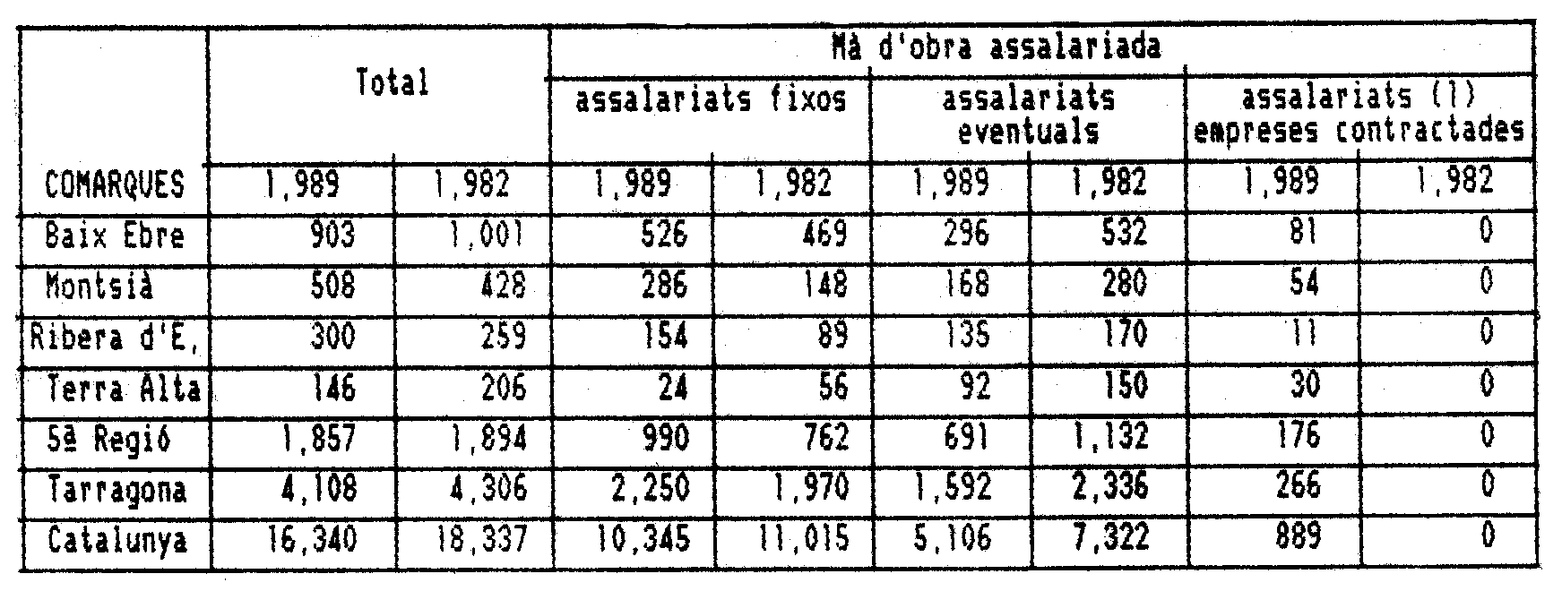

QUADRE Núm.: A5-58
MÀ D’OBRA FAMILIAR I ASSALARIADA FIXA
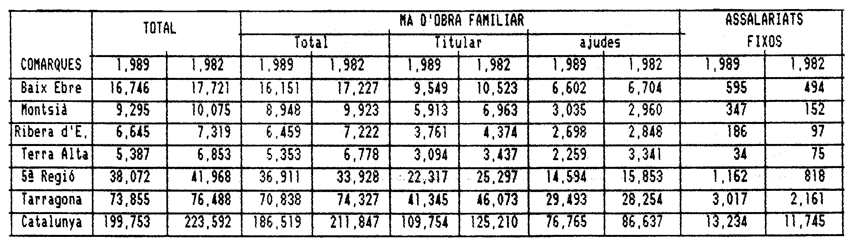

QUADRE Núm.: A5-59
OCUPACIÓ SECTOR AGROALIMENTARI I TANT PER CENT SOBRE POBLACIÓ OCUPADA.

COMARCA | AGRICULTURA | FORESTAL | INDÚSTRIA
Baix Ebre | 4.584(22,8%) | 451(5,1%) | 756(2,6%)
Montsià | 4.613(27,2%) | 961(5,7%) | 425(2,5%)
Ribera d'Ebre | 1.380(20,0%) | 192(2,8%) | 184(2,7%)
Terra Alta | 2.379(53,3%) | 44(1,0%) | 90(2,0%)

2.6. Altres

QUADRE Núm.: A5-60
MAQUINÀRIA PROPIETAT EXCLUSIVA DE L’EXPLOTACIÓ
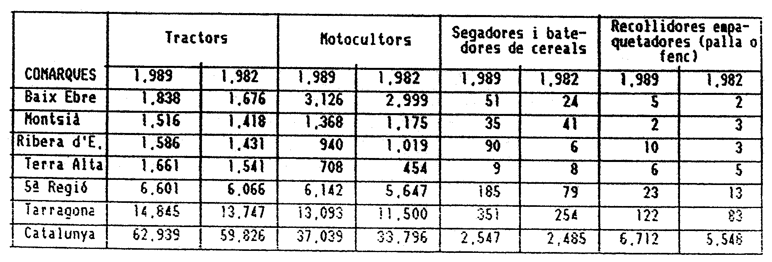

QUADRE Núm.: A5-61
ASSOCIACIONISME AGRARI. NOMBRE D’EXPLOTACIONS CENSADES QUE PERTANYEN A ALGUNA COOPERATIVA O SOCIETAT AGRÀRIA DE TRANSFORMACIÓ (SAT) I SINDICAT
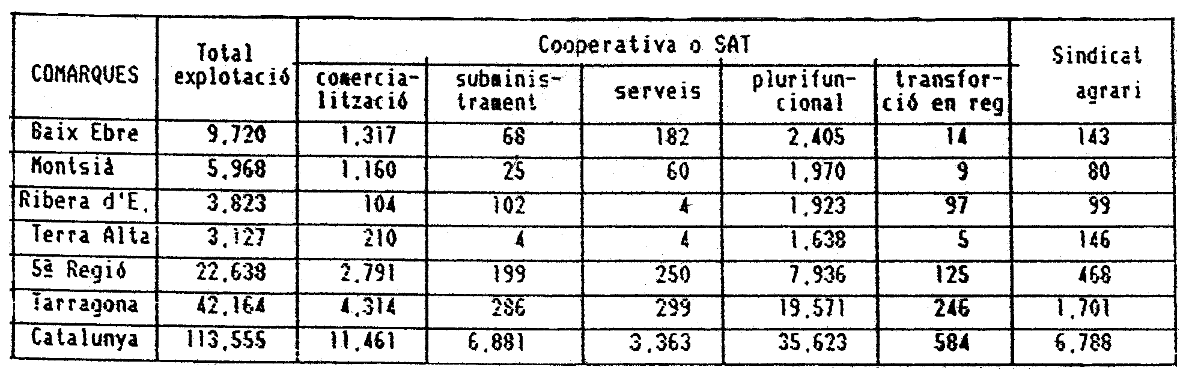
QUADRE Núm.: A5-62
EXPLOTACIONS SEGONS MARGE BRUT TOTAL (Ptes.). 1989

COMARCA | 0-250000 | 250000-1000000 | 1 a 3 milions | més de 3 milions | RFD
Baix Ebre | 73% | 94% | 4% | 2% | 993.848
Montsià | 68% | 92% | 5% | 3% | 1.001.670
Ribera d'Ebre | 72% | 92% | 6% | 2% | 918.301
Terra Alta | 46% | 90% | 7% | 3% | 853.482

FONT: RFD. Renda Familiar Disponible.

quadre nÚM.: a5-63
Relació diària dels mercats setmanals

Dilluns: Baix ebre: L'Ametlla de mar, Tortosa.
Montsià: Masdenverge.
Ribera d'Ebre: Miravet.

Dimarts: Baix Ebre: Camarles.
Montsià: Amposta.
Ribera d'Ebre: Flix.
Terra Alta: Horta de Sant Joan.

Dimecres: Baix Ebre: Alfara de Carles, Paüls.
Montsià: La Sènia.
Ribera d'Ebre: Garcia, Móra la Nova.

Dijous: Baix Ebre: L'Ametlla de Mar, Deltebre.
Montsià: Alcanar.
Ribera d'Ebre: Flix.

Divendres: Baix Ebre: Roquetes, Sant Jaume d'Enveja.
Montsià: Masdenverge, Ulldecona.
Ribera d'Ebre: Ascó, Ginestar, Miravet, Móra d'Ebre, Rasquera.
Terra Alta: Arnes, Horta de Sant Joan.

Dissabte: Baix Ebre: El Perelló.
Montsià: Amposta, Santa Bàrbara, La Sènia.

quadre núm.: A5-64
Relació de les fires

Fires de gener:
Caseres: FIRA DEL TORRONAIRE, Dia 5.

Fires d'abril:
Tortosa: EXPO-EBRE, per determinar dia.
El Perelló: FIRABRIL-94, dia 15-17.

Fires de maig:
Rasquera: FIRA AGRÍCOLA, RAMADERA I ARTESANAL, dia 1 al 2.
Deltebre: DELTAFIRA, Dies 19 a 22.

Fires de juny:
L'Ametlla de Mar: FIRA-MAR, dies 24 a 27.

Fires d'octubre:
Ulldecona: FIRA DE SANT LLUC D'ULLDECONA. Dies 14 al 18.
Móra la Nova: FIRA AGRÍCOLA RAMADERA I INDUSTRIAL. Dies 21 a 24.

Fires de desembre:
Amposta: FIRA DE MOSTRES, dies 3 a 4.

QUADRE Núm.: A5-65
FIRES, MERCATS I FESTES MAJORS AL BAIX EBRE

Alfara de Carles (BAIX EBRE)
Hab.: 391 Tel.: 45.00.05
Mercat: Dimecres.
Lloc: Pl. Major i carretera..
Festa Major: Del 26 al 31 d'agost.
Lloc celebració: Per tot el municipi.
Act.: Repartiment del panoli, balls, festa de l'aigua.

Ametlla de Mar, L' (BAIX EBRE)
Hab.: 4.150 Tel.: 45.60.00
Mercat: Dilluns i Dijous.
Núm. parades: 35
Lloc: Barranc del Galetet.
Any inici: 1986
Fira: FIRA-MAR.
Data: Del 24 al 27 de juny.
Núm. expositors: 70
Lloc: Poliesportiu municipal.
Sector: Gastronomia, turística i pesquera.
Festa Major: 2 de febrer i 29 de juny.
Lloc celebració: Pel poble.
Act.: Diverses.

Camarles (BAIX EBRE)
Hab.: 2.862 Tel.: 47.00.07
Mercat: Dimarts.
Núm. parades: 25
Lloc: Pl. Mercat.
Festa Major: del 22 al 31 de juliol.
Lloc celebració: escoles públiques.
Act.: culturals i recreatives.

Deltebre (BAIX EBRE)
Hab.: 10.170 Tel.: 48.93.09
Mercat: Dijous.
Núm. parades: 100
Lloc: Pl. Mercat.
Fira: DELTAFIRA.
Data: Del 19 al 22 de maig.
Núm. expositors: 74
Lloc: Pl. 20 de maig i Avda. Catalunya.
Sector: Gastronomia, automoció, maquinària agrícola.
Festa Major: del 13 al 21 d'agost.
Lloc celebració: Recinte festiu.
Act.: Correbous, concerts, teatre, esbart, etc.

Ametlla de Mar, L' (BAIX EBRE)
Hab.: 4.150 Tel.: 45.60.00
Mercat: Dilluns i Dijous.
Núm. parades: 35
Lloc: Barranc del Galetet.
Any inici: 1986
Fira: FIRA-MAR.
Data: Del 24 al 27 de juny.
Núm. expositors: 70
Lloc: Poliesportiu municipal.
Sector: Gastronomia, turística i pesquera.
Festa Major: 2 de febrer i 29 de juny.
Lloc celebració: Pel poble.
Act.:Balls plaça, coca, mistela, correfocs, etc.

Paüls (BAIX EBRE)
Hab.: 715 Tel.: 49.22.83
Mercat: Dimecres.
Núm. parades: 6
Lloc: Pl. Major.
Any inici: 1960
Festa Major: del 14 al 20 d'agost.
Lloc celebració: Pel poble.
Act.: Diverses.

Perelló, El (BAIX EBRE)
Hab.: 2.166 Tel.: 49.00.72
Mercat: Dissabte.
Núm. parades: 50
Lloc: Pl. Jaume II i rodalies.
Fira: FIRABRIL.
Data: Primera quizena d'abril.
Núm. expositors: 300
Lloc: Pla de la Fira.
Sector: Agrícola, ramadera, serveis i apícola.
Festa Major: Del 17 al 20 de gener.
Lloc celebració: Pel poble.
Act.: Culturals, esportives i populars.

Roquetes (BAIX EBRE)
Hab.: 5.756 Tel.: 50.15.11
Mercat: Divendres.
Núm. parades: 20
Lloc: Carrer Canal.
Any inici: 1988
Festa Major: Del 4 al 20 de juliol.
Lloc celebració: Escoles municipals.
Act.: Culturals, esportives, d'esbarjo i populars.

Tortosa (BAIX EBRE)
Hab.: 30.203 Tel.: 58.58.00
Mercat: Dilluns.
Núm. parades: 135
Lloc: Pg. de l'Ebre o Parc Municipal Teodor González.
Fira: EXPO-EBRE.
Data: De finals d'abril a principis de maig.
Núm. expositors: 260
Lloc: Parc Teodor González.
Sector: Multisectorial.
Fira: MOSTRA DE VINS I CAVES DE CATALUNYA.
Data: Per determinar.
Núm. expositors: 50
Lloc: Parc Teodor González.
Sector: Vins i caves de Catalunya.
Festa Major: Del 2 al 20 de setembre.
Lloc celebració: Parc Municipal Teodor González.
Act.: Festa de l'escuma, balls populars, correfocs, etc.
QUADRE Núm.: A5-66
FIRES, MERCATS I FESTES MAJORS AL MONTSIÀ

Alcanar (MONTSIÀ)
Hab.: 7.985 Tel.: 73.00.04
Mercat: Dijous.
Núm. parades: 25
Lloc: Pl. Mercat.
Any inici: 1926
Festa Major: Del 19 al 25 de setembre.
Lloc celebració: Pel poble i Santuari del Remei.
Act.: Religioses, culturals i esportives.

Amposta (MONTSIÀ)
Hab.: 15.400 Tel.: 70.00.57
Mercat: Dimarts i Dissabtes.
Núm. parades: 136
Lloc: Voltants del Mercat municipal.
Any inici: 1947
Fira: FIRA DE MOSTRES.
Data: Del 3 al 4 de desembre.
Lloc: Pavelló de Fires.
Sector: Maquinària Agrícola, ramadera i industrial.
Festa Major: 13 al 20 d'agost.
Lloc celebració: Pel poble.
Act.: Diverses.

Galera, la (MONTSIÀ)
Hab.: 750 Tel.: 71.83.39
Festa Major: 10 d'agost.
Lloc celebració: Pel tot el municipi.
Act.: Esportives, culturals, diverses.

Masdenverge (MONTSIÀ)
Hab.: 932 Tel.: 71.82.57
Mercat: Dilluns a Divendres.
Lloc: Pista de festes.
Festa Major: Del 31 de juliol al 8 d'agost.
Lloc celebració: Poliesportiu i Pista de Ball.
Act.: Curses, natació, futbol, escacs, tennis, bous, balls i altres.

Sant Jaume d'Enveja (MONTSIÀ)
Hab.: 3.447 Tel.: 46.80.39
Mercat: Divendres.
Núm. parades: 52
Lloc: c/ Caserna.
Festa Major: Del 24 al 31 de juliol.
Lloc celebració: Pel poble.
Act.: Correbous, ball i concursos varis.

Santa Bàrbara (MONTSIÀ)
Hab.: 3.385 Tel.: 71.82.00
Mercat: Dissabte.
Lloc: Mercat públic i voltants.
Festa Major: Del 18 al 24 de juliol.
Lloc celebració: Per tot el municipi.
Act.: Diverses.

Sènia, La (MONTSIÀ)
Hab.: 4.996 Tel.: 71.30.58
Mercat: Dimecres i dissabte.
Núm. parades: 60
Lloc: Pl. Major i c/ Carme.
Any inici: Immemorial.
Festa Major: Del 19 al 29 d'agost.
Lloc celebració: Per tota la vila.
Act.: Curses de cavalls, balls populars, bous pel carrer, etc.

Ulldecona (MONTSIÀ)
Hab.: 5.171 Tel.: 72.00.13
Mercat: Divendres.
Núm. parades: 80
Lloc: c/ Cardenal Gomà.
Any inici: 1960
Fira: FIRA DE SANT LLUC D'ULLDECONA.
Data: Del 14 al 18 d'octubre.
Núm. expositors: 100
Lloc: Pavelló cobert.
Sector: Multisectorial.
Festa Major: Del 2 a l'11 de setembre.
Lloc celebració: Pavelló, carrers.
Act.: Quinquennals 94. Carrers amb flors de paper.

QUADRE Núm.: A5-67
FIRES, MERCATS I FESTES MAJORS A LA RIBERA D’EBRE

Ascó (RIBERA D'EBRE)
Hab.: 1.777 Tel.: 40.50.06
Mercat: Divendres.
Núm. parades: 10
Lloc: c/Borras de March.
Any inici: 1985
Festa Major: Del 19 al 22 d'agost.
Lloc celebració: Pista poliesportiu.
Act.: Culturals i recreatives.

Benissanet (RIBERA D'EBRE)
Hab.: 1.017 Tel.: 40.70.05
Festa Major: 17 de gener i 25 de juliol.
Lloc celebració: Casal municipal i carrers de la vila.
Act.: Ball, concursos i exposicions.

Flix (RIBERA D'EBRE)
Hab.: 5.025 Tel.: 41.01.53
Mercat: Dimarts i Dijous.
Núm. parades: 40
Lloc: Pl. Mercat.
Any inici: 1951
Festa Major: del 14 al 18 d'agost.
Lloc celebració: Pel poble.
Act.: Diverses.

Garcia (RIBERA D'EBRE)
Hab.: 560 Tel.: 40.06.38
Mercat: Dimecres.
Núm. parades: 5
Lloc: Pl. de Catalunya.
Any inici: 1984
Festa Major: 15 d'agost i 17 de gener.
Lloc celebració: Pel poble.
Act.: Correfocs, ball, futbol, carroces, etc.

Ginestar (RIBERA D'EBRE)
Hab.: 875 Tel.: 40.90.05
Mercat: Divendres.
Núm. parades: 4
Lloc: Pl. del Pou.
Any inici: 1970
Festa Major: de l'11 al 14 de novembre.
Lloc celebració: Pel poble. Act.: Diverses.

Miravet (RIBERA D'EBRE)
Hab.: 818 Tel.: 40.71.34
Mercat: Dilluns a divendres.
Núm. parades: 4
Lloc: Pl. Major.
Festa Major: Del 5 al 7 d'agost i 12 d'octubre.
Lloc celebració: Pista de Ball, Pg. Arenal, etc.
Act.: Ball de nit, concurs disfresses, havaneres, cucanyes, etc.

Móra d'Ebre (RIBERA D'EBRE)
Hab.: 4.546 Tel.: 40.00.12
Mercat: Divendres.
Lloc: Pl. de Baix.
Any inici: 1950
Festa Major: del 26 al 28 d'agost.
Lloc celebració: Per tot el poble.
Act.: Diverses.

Móra la Nova (RIBERA D'EBRE)
Hab.: 2.700 Tel.: 40.03.47
Mercat: Dimecres.
Núm. parades: 60
Lloc: Pl. Pau Casals.
Any inici: 1973
Fira: FIRA AGRÍCOLA RAMADERA I INDUSTRIAL DE MÓRA.
Data: Del 21 AL 24 d'octubre.
Núm. expositors: 125
Lloc: Carrers de la Vila.
Sector: Agrícola, ramader, industrial i comercial.
Festa Major: del 29 al 31 de juliol.
Lloc celebració: Pel poble.
Act.: Lúdiques, festives, culturals, esportives i musicals.

Palma d'Ebre, La (RIBERA D'EBRE)
Hab.: 439 Tel.: 81.90.64
Festa Major: del 14 al 16 d'agost.
Lloc celebració: Pel poble.
Act.: Diverses.

Rasquera (RIBERA D'EBRE)
Hab.: 896 Tel.: 40.90.61
Mercat: Divendres.
Lloc: Pl. Mª Foix.
Fira: FIRA AGRÍCOLA, RAMADERA I ARTESANAL.
Data: De l'1 al 2 de maig.
Lloc: c/Firal i c/de la Plaça.
Festa Major: Del 3 al d'agost.
Lloc celebració: Per tot el municipi. Act.: Diverses.

Riba-roja d'Ebre (RIBERA D'EBRE)
Hab.: 1.584 Tel.: 41.60.03
Festa Major: Del 3 al 4 de setembre i del 2 al 3 de setembre.
Lloc celebració: Per tot el poble.
Act.: Diverses.

QUADRE Núm.: A5-68
FIRES, MERCATS I FESTES MAJORS A LA TERRA ALTA

Arnes (TERRA ALTA)
Hab.: 543 Tel.: 43.51.34
Mercat: Divendres.
Núm. parades: 5
Lloc: Pl. de Catalunya.
Any inici: Immemorial.
Festa Major: del 22 al 25 de juliol.
Lloc celebració: Pel poble.
Act.: Diverses.

Caseres (TERRA ALTA)
Hab.: 347 Tel.: 43.02.09
Festa Major: del 27 al 28 d'agost.
Lloc celebració: Pel poble.
Act.: Culturals i d'esbarjo.

Gandesa (TERRA ALTA)
Mercat: Dimarts, Dijous i Dissabte.
Lloc: Pl. del Comerç.
Fira: FESTA DEL VI.
Data: finals d'octubre o principis de novembre.
Festa Major: 1er. diumenge de setembre.
Lloc celebració: Per tot el poble.
Act.: Diverses.

Horta de Sant Joan (TERRA ALTA)
Hab.: 1.318 Tel.: 43.50.05
Mercat: Dimarts i Divendres.
Núm. parades: 4
Lloc: Pl. Esglèsia.
Any inici: 1929
Festa Major: Del 24 al 25 d'abril i del 8 a l'11 de setembre.
Lloc celebració: Per tot el poble.
Act.: Religioses, culturals i esportives.

3. DADES MUNICIPALS

3.1. Nombre d’explotacions censades

QUADRE Núm.: A5-69
NOMBRE D’EXPLOTACIONS CENSADES ALS MUNICIPIS DEL BAIX EBRE

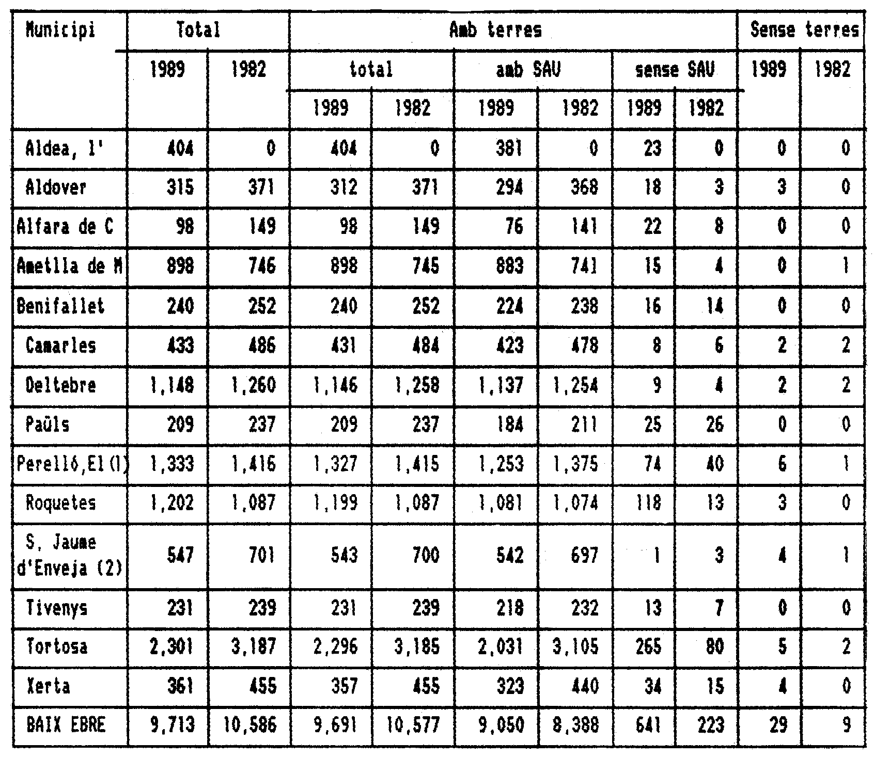

NOTA: (1) El Perelló s’ha desglossat, recentment, en dos nous termes municipals:
-El Perelló
-L’Ampolla
(2) Aquest municipi s’ha integrat, darrerament, a la comarca del Montsià.
QUADRE Núm.: A5-70
NOMBRE D’EXPLOTACIONS CENSADES ALS MUNICIPIS DEL MONTSIÀ

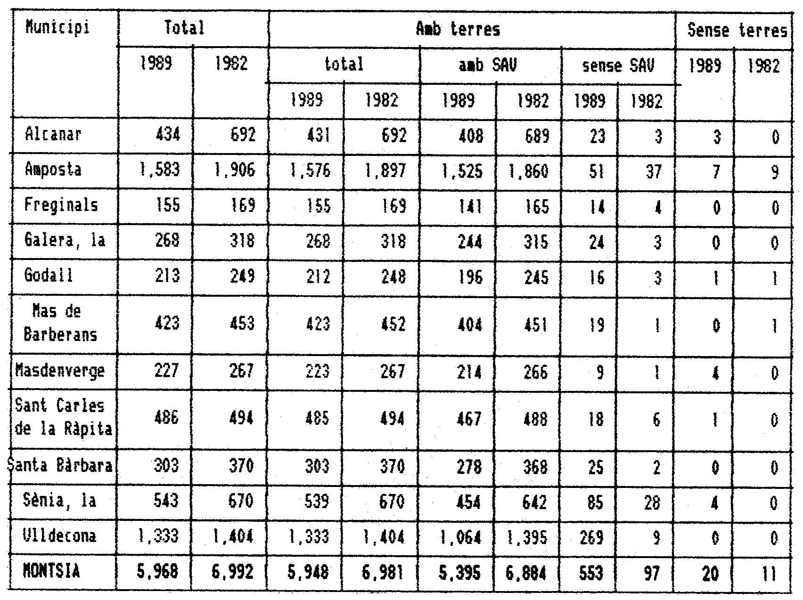
QUADRE Núm.: A5-71
NOMBRE D’EXPLOTACIONS CENSADES ALS MUNICIPIS DE LA RIBERA D’EBRE

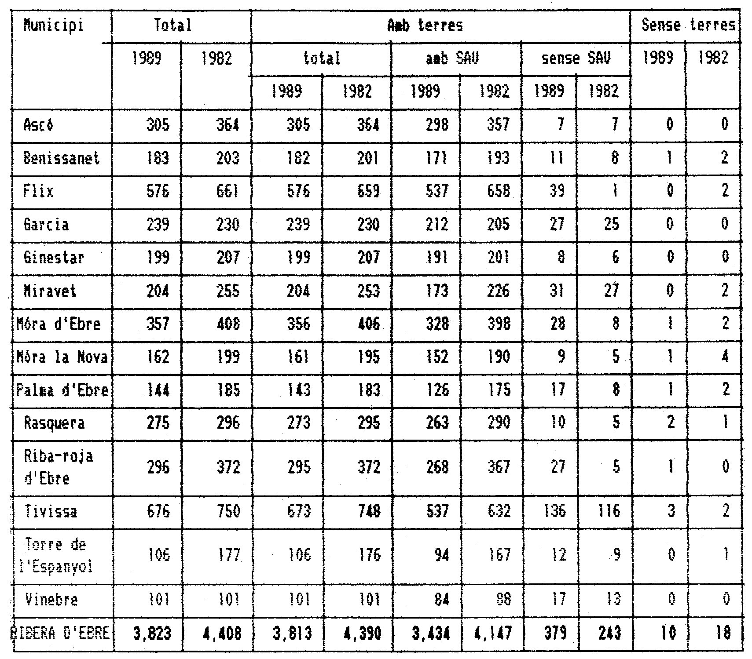
QUADRE Núm.: A5-72
NOMBRE D’EXPLOTACIONS CENSADES ALS MUNICIPIS DE LA TERRA ALTA

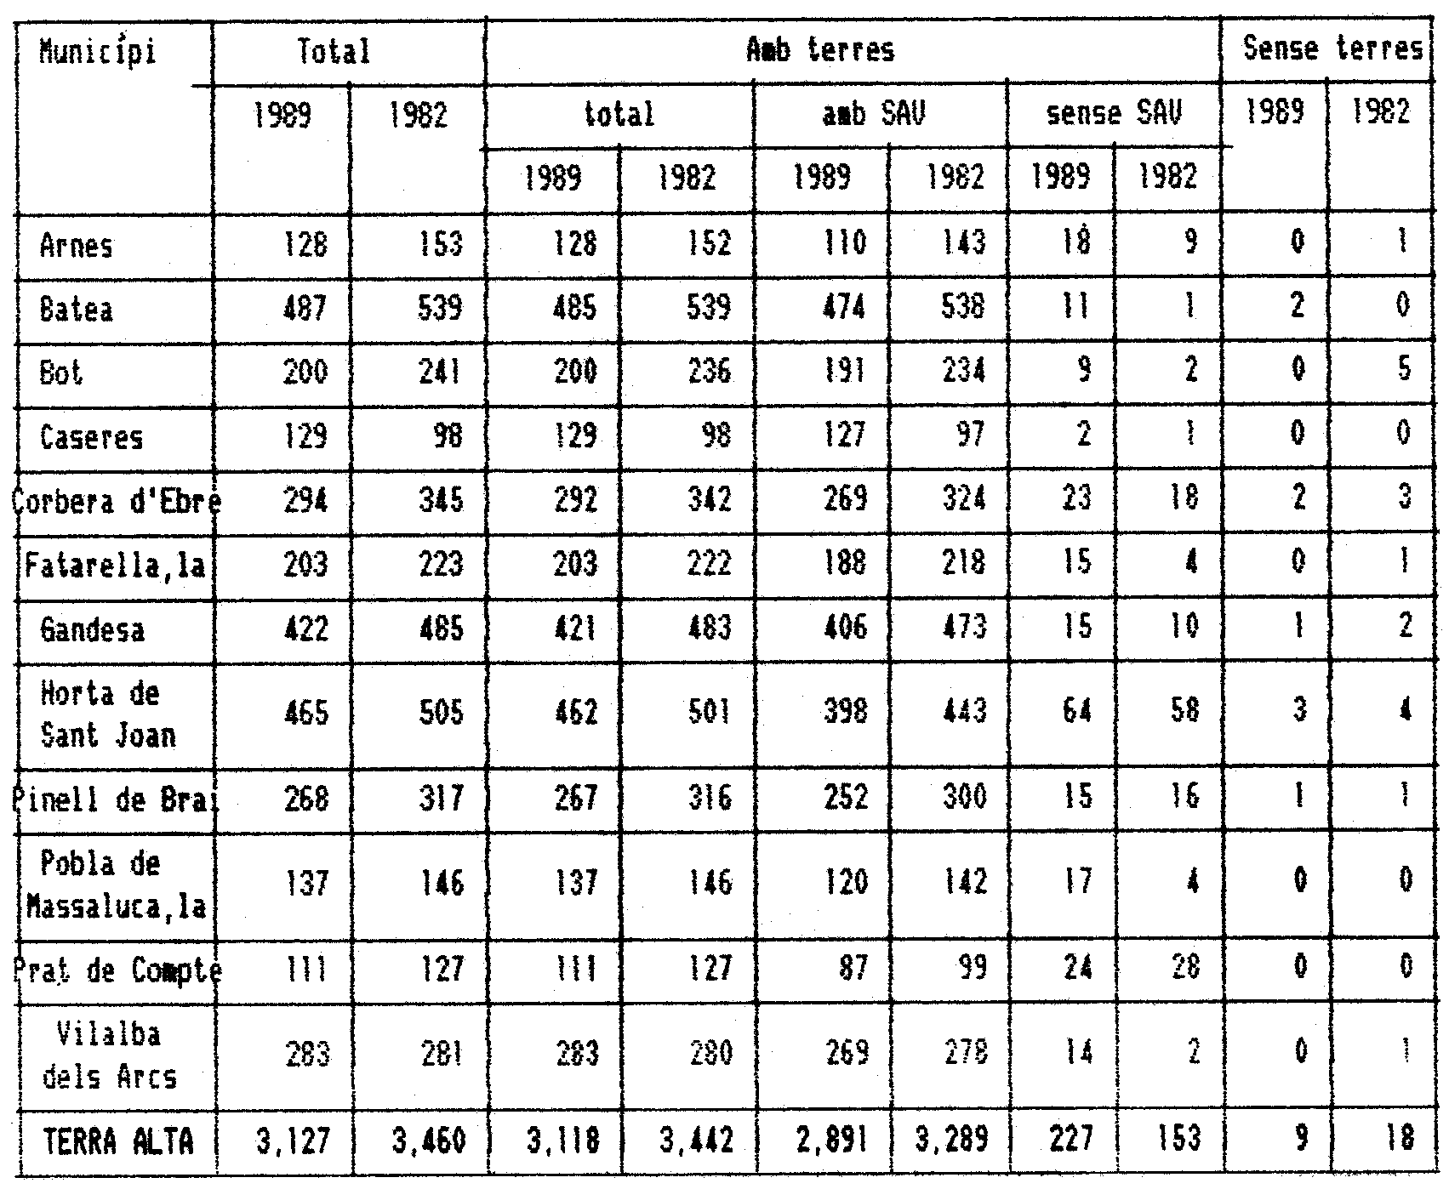

3.2. Distribució general de la superfície

QUADRE Núm.: A5-73
DISTRIBUCIÓ GENERAL DE LA SUPERFÍCIE ALS MUNICIPIS DEL BAIX EBRE (Ha.)

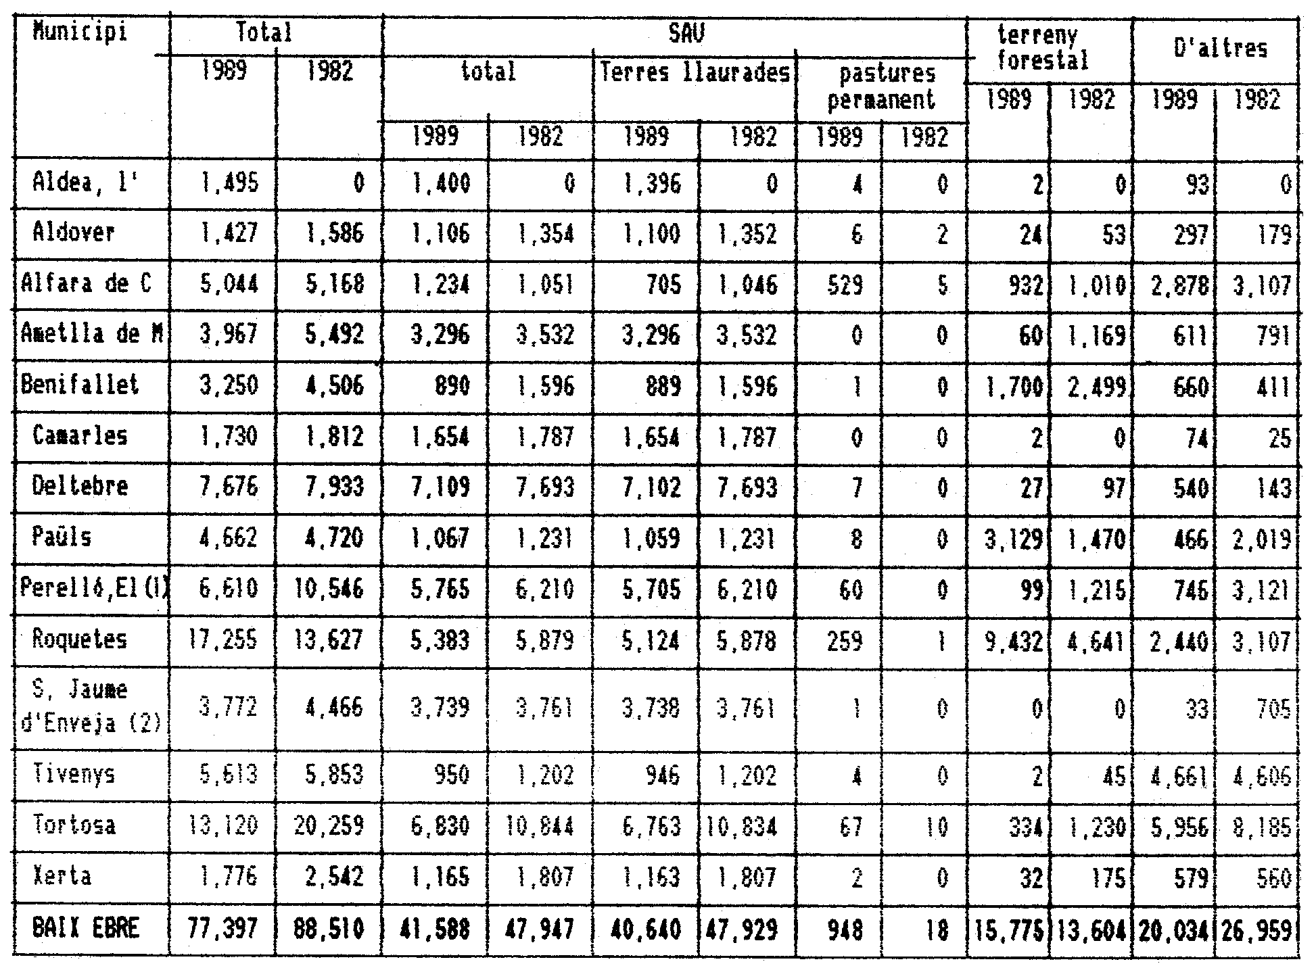

NOTA: (1) El Perelló s’ha desglossat, recentment, en dos nous termes municipals:
-El Perelló
-L’Ampolla
(2) Aquest municipi s’ha integrat, darrerament, a la comarca del Montsià.
QUADRE Núm.: A5-74
DISTRIBUCIÓ GENERAL DE LA SUPERFÍCIE ALS MUNICIPIS DEL MONTSIÀ (Ha.)

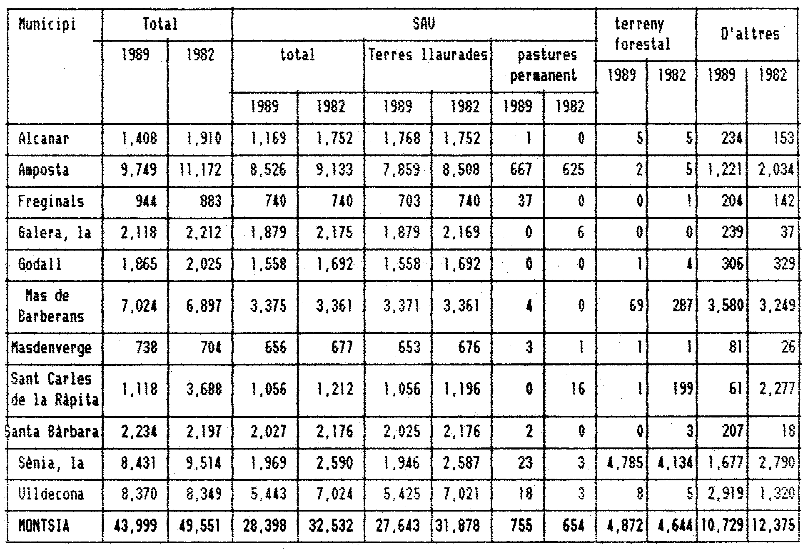
QUADRE Núm.: A5-75
DISTRIBUCIÓ GENERAL DE LA SUPERFÍCIE ALS MUNICIPIS DE LA RIBERA D’EBRE (Ha.)

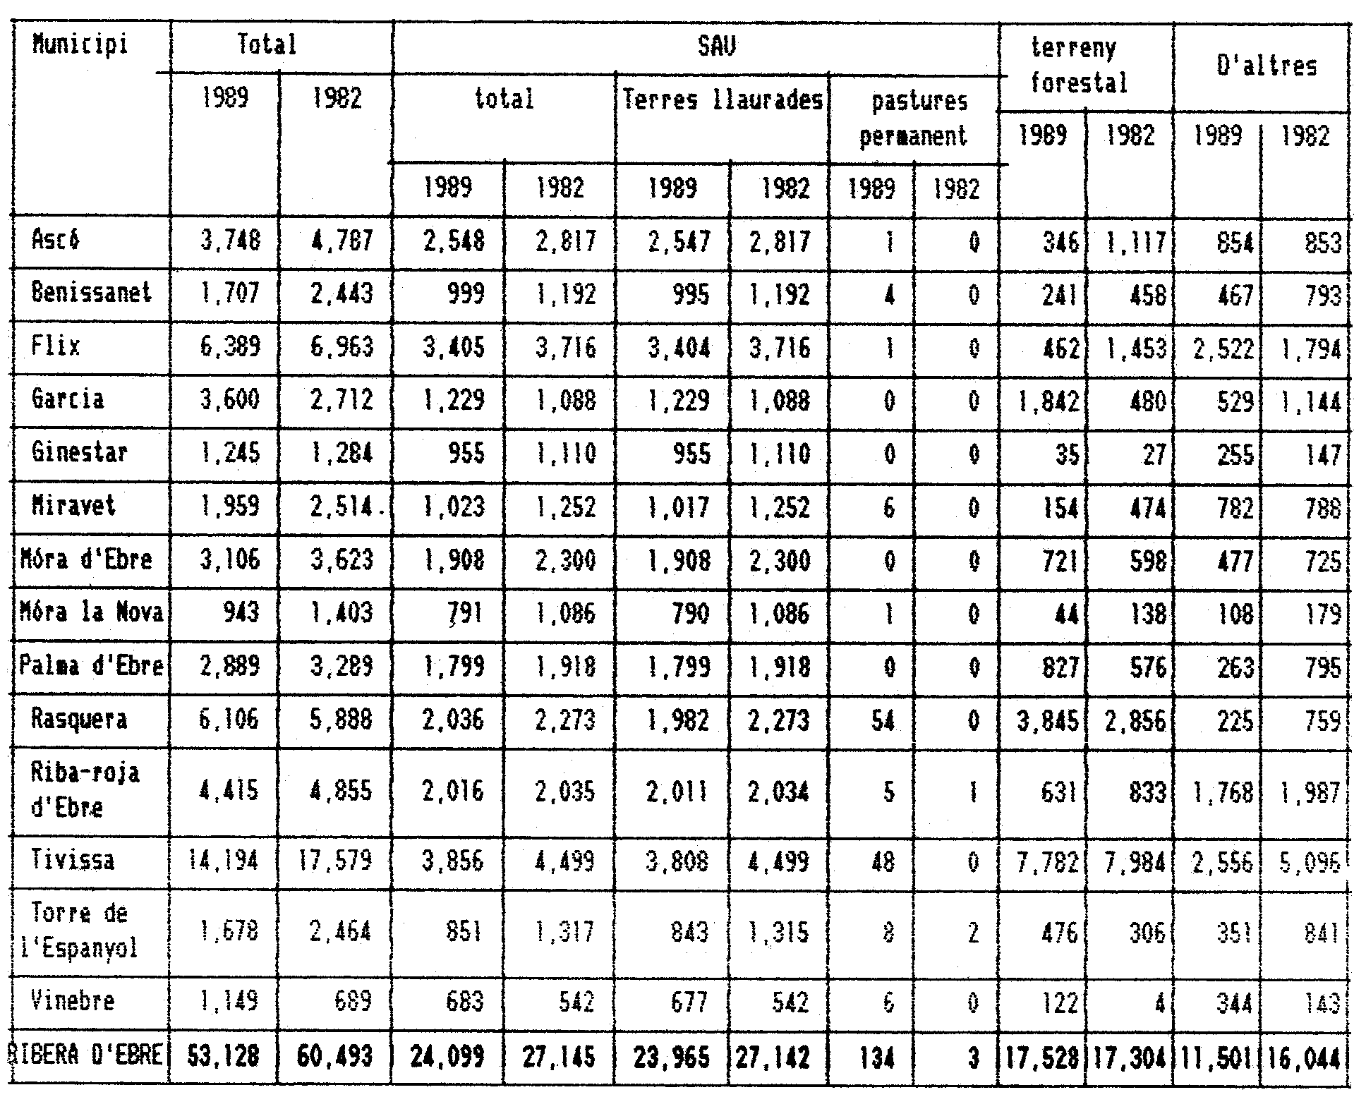
QUADRE Núm.: A5-76
DISTRIBUCIÓ GENERAL DE LA SUPERFÍCIE ALS MUNICIPIS DE LA TERRA ALTA (Ha.)

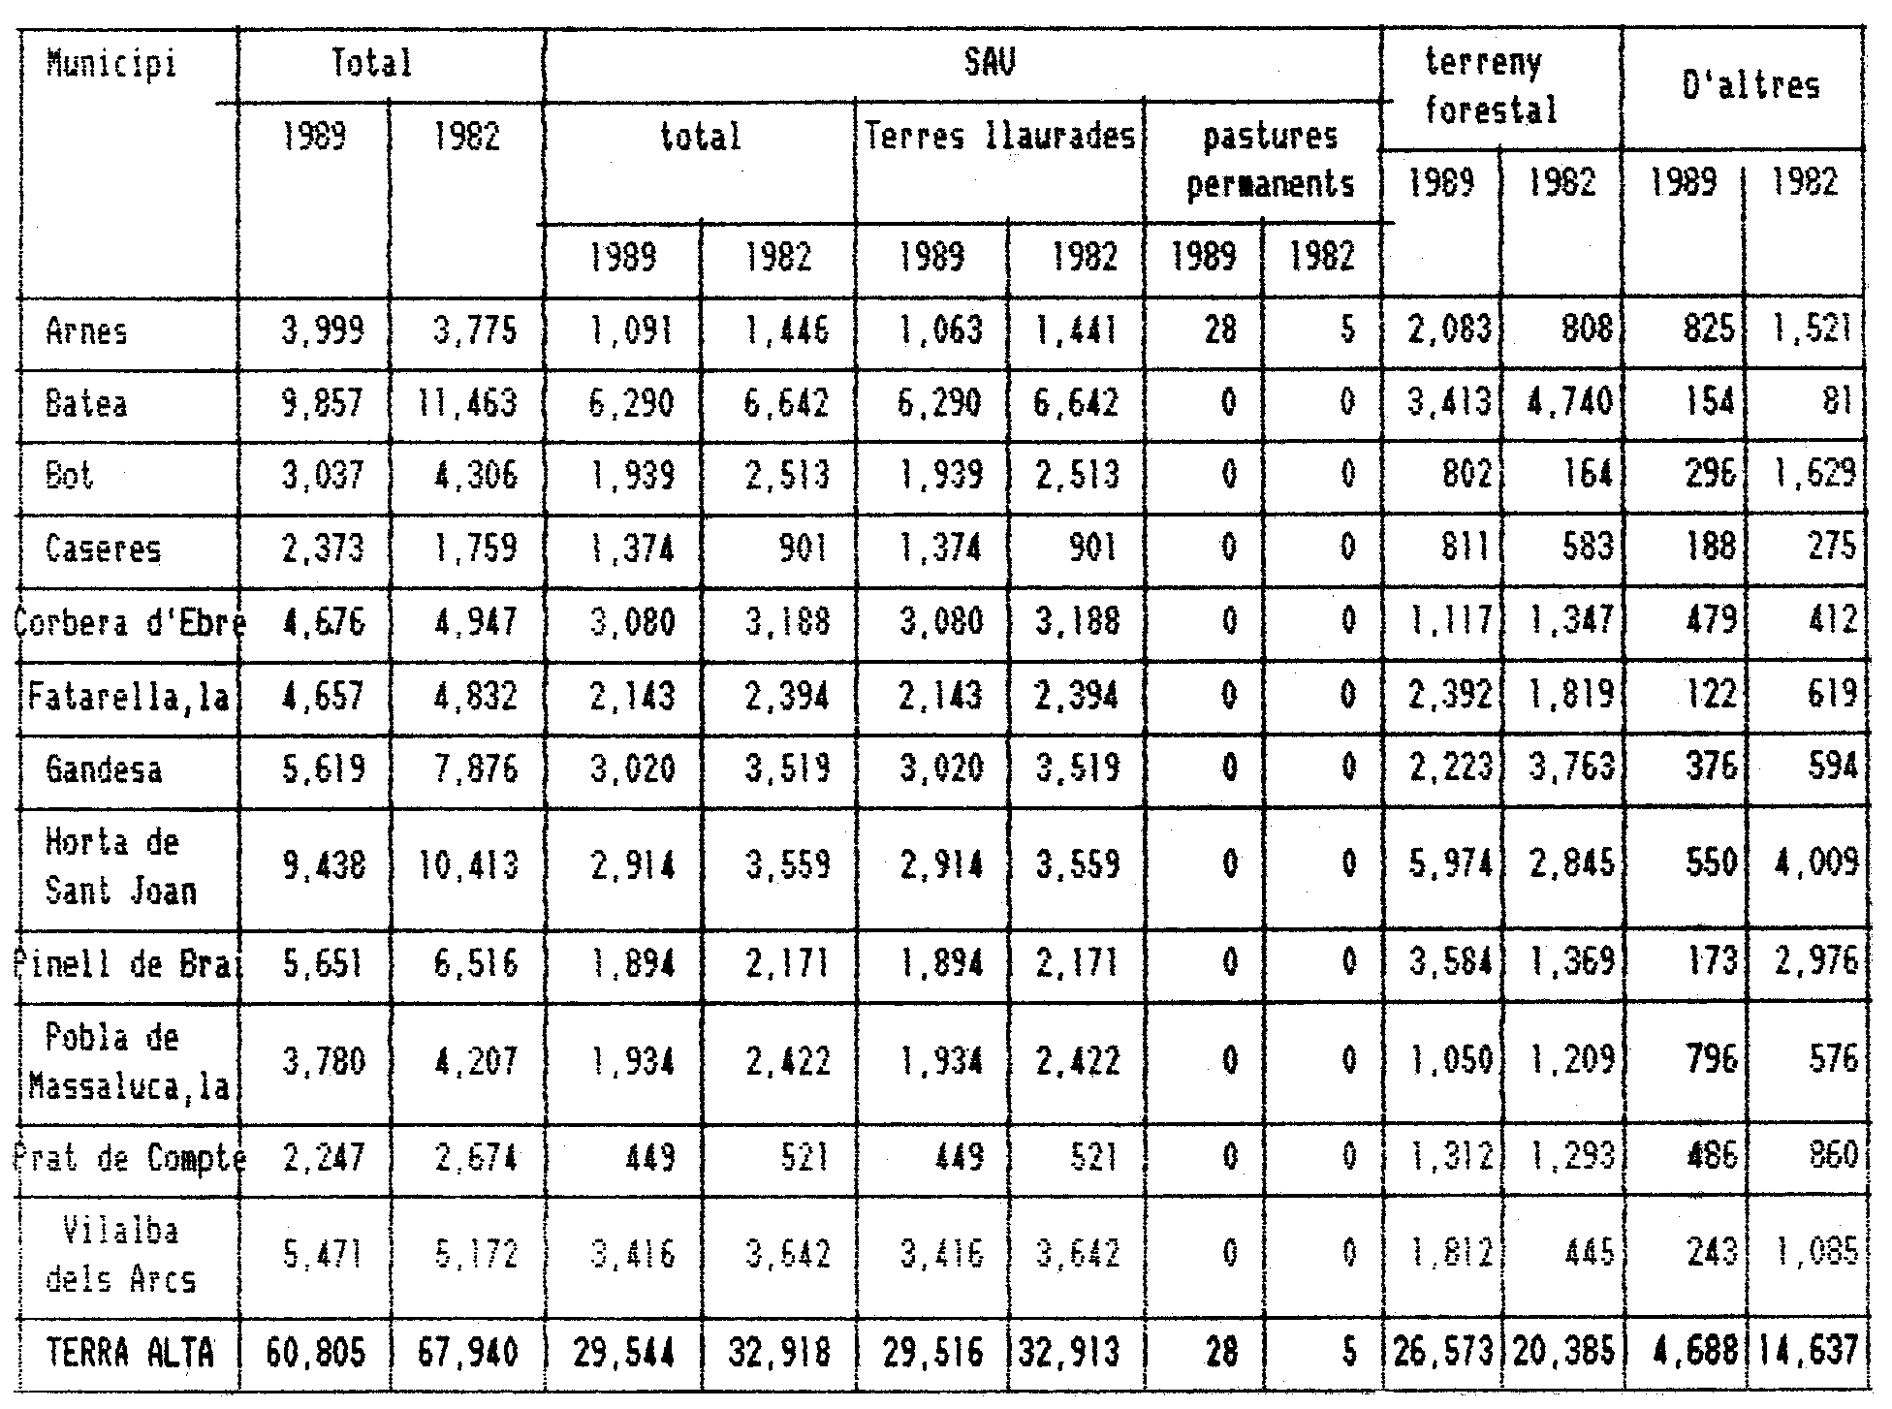

3.3. Nombre d’explotacions censades amb ramaderia i
sense ramaderia

QUADRE Núm.: A5-77
NOMBRE D’EXPLOTACIONS CENSADES AMB RAMADERIA I SENSE RAMADERIA AL BAIX EBRE

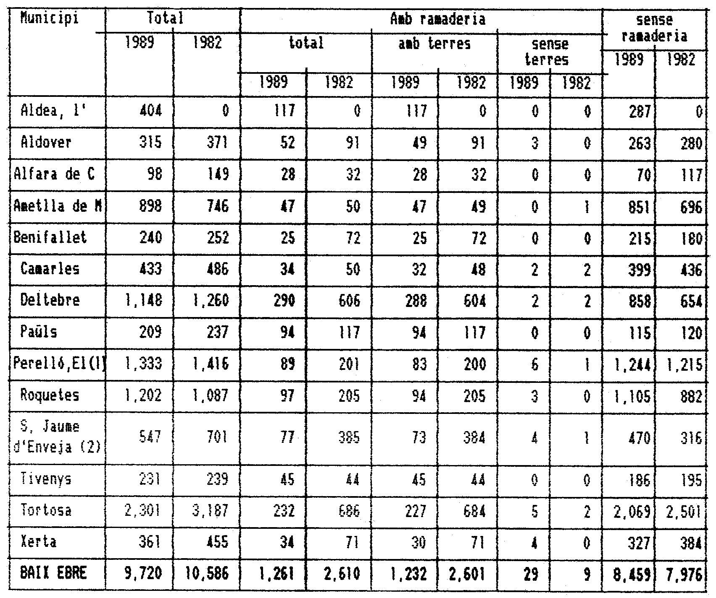

NOTA: (1) El Perelló s’ha desglossat, recentment, en dos nous termes municipals:
-El Perelló
-L’Ampolla
(2) Aquest municipi s’ha integrat, darrerament, a la comarca del Montsià.

QUADRE Núm.: A5-78
NOMBRE D’EXPLOTACIONS CENSADES AMB RAMADERIA I SENSE RAMADERIA AL MONTSIÀ

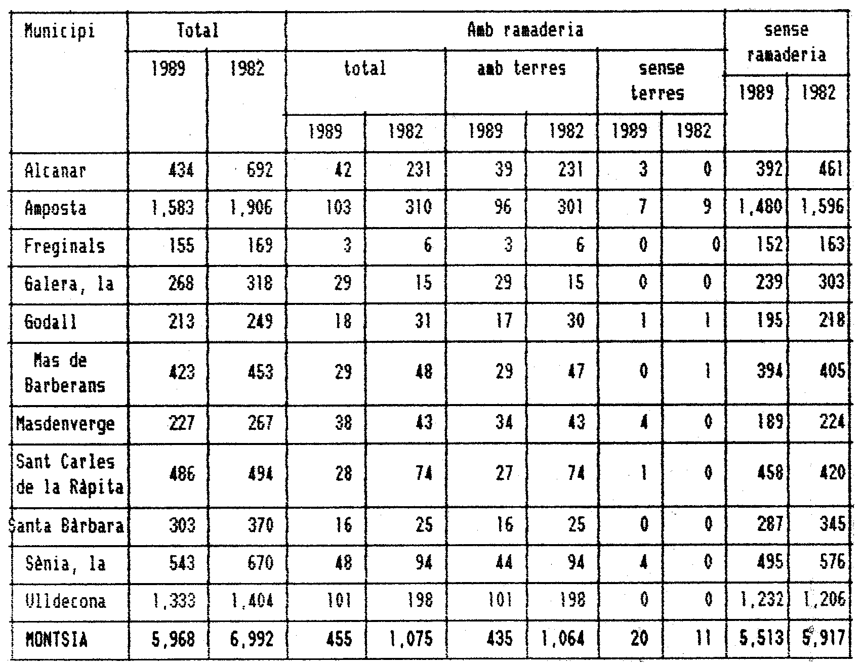
QUADRE Núm.: A5-79
NOMBRE D’EXPLOTACIONS CENSADES AMB RAMADERIA I SENSE RAMADERIA A LA RIBERA D’EBRE

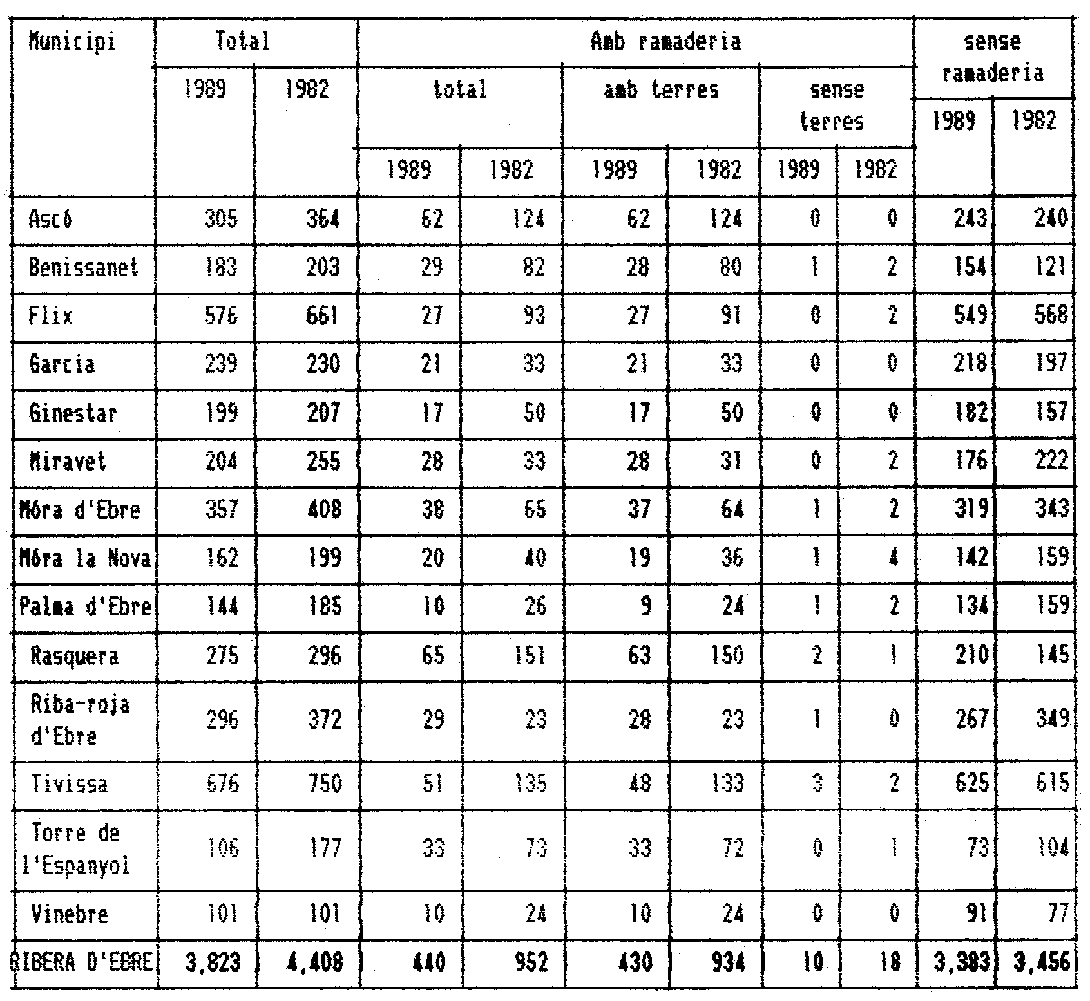
QUADRE Núm.: A5-80
NOMBRE D’EXPLOTACIONS CENSADES AMB RAMADERIA I SENSE RAMADERIA A LA TERRA ALTA

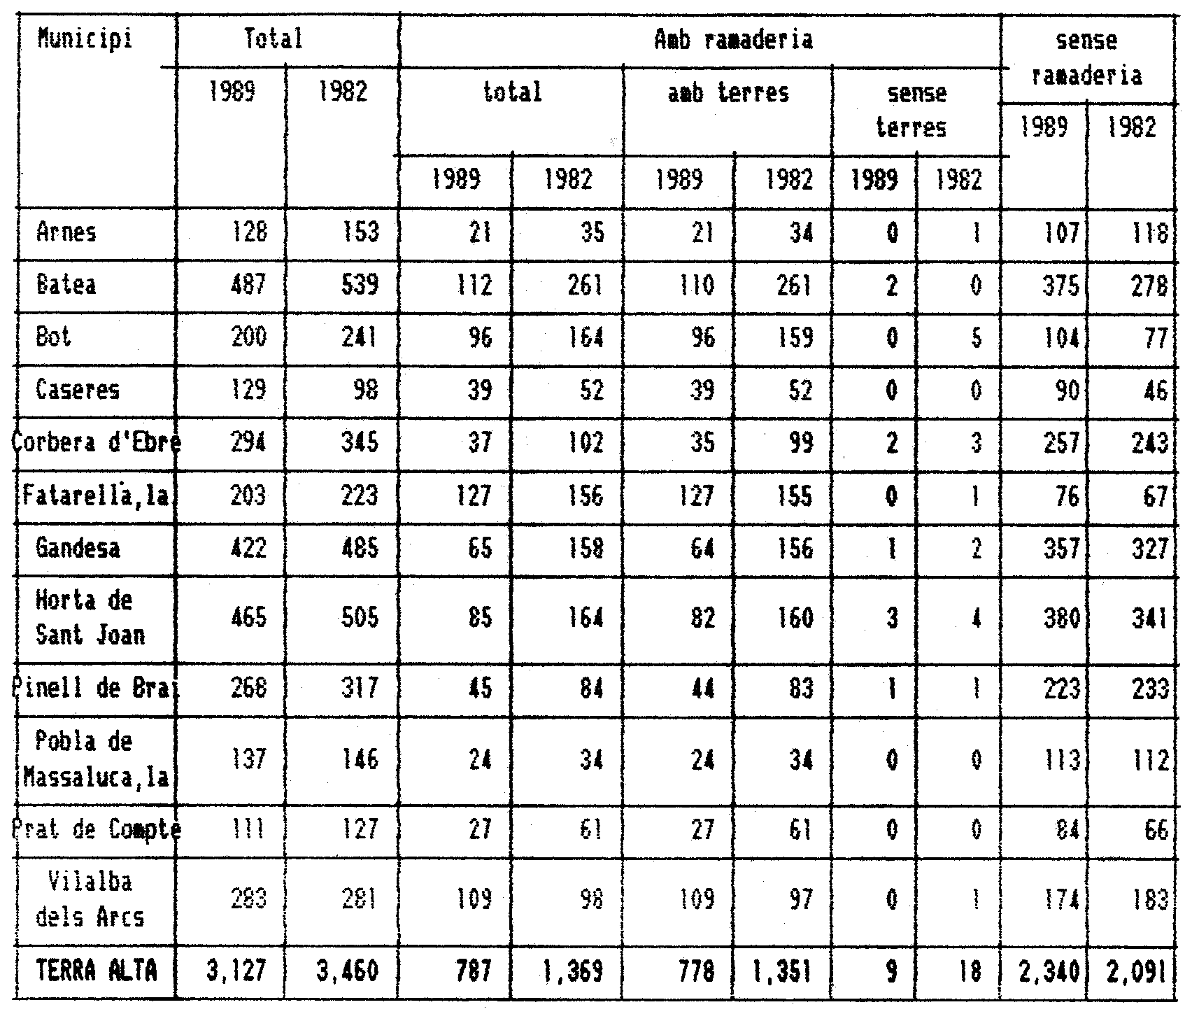

3.4. Ramaderia. Nombre d’explotacions censades

QUADRE Núm.: A5-81
RAMADERIA. NOMBRE D’EXPLOTACIONS CENSADES AL BAIX EBRE

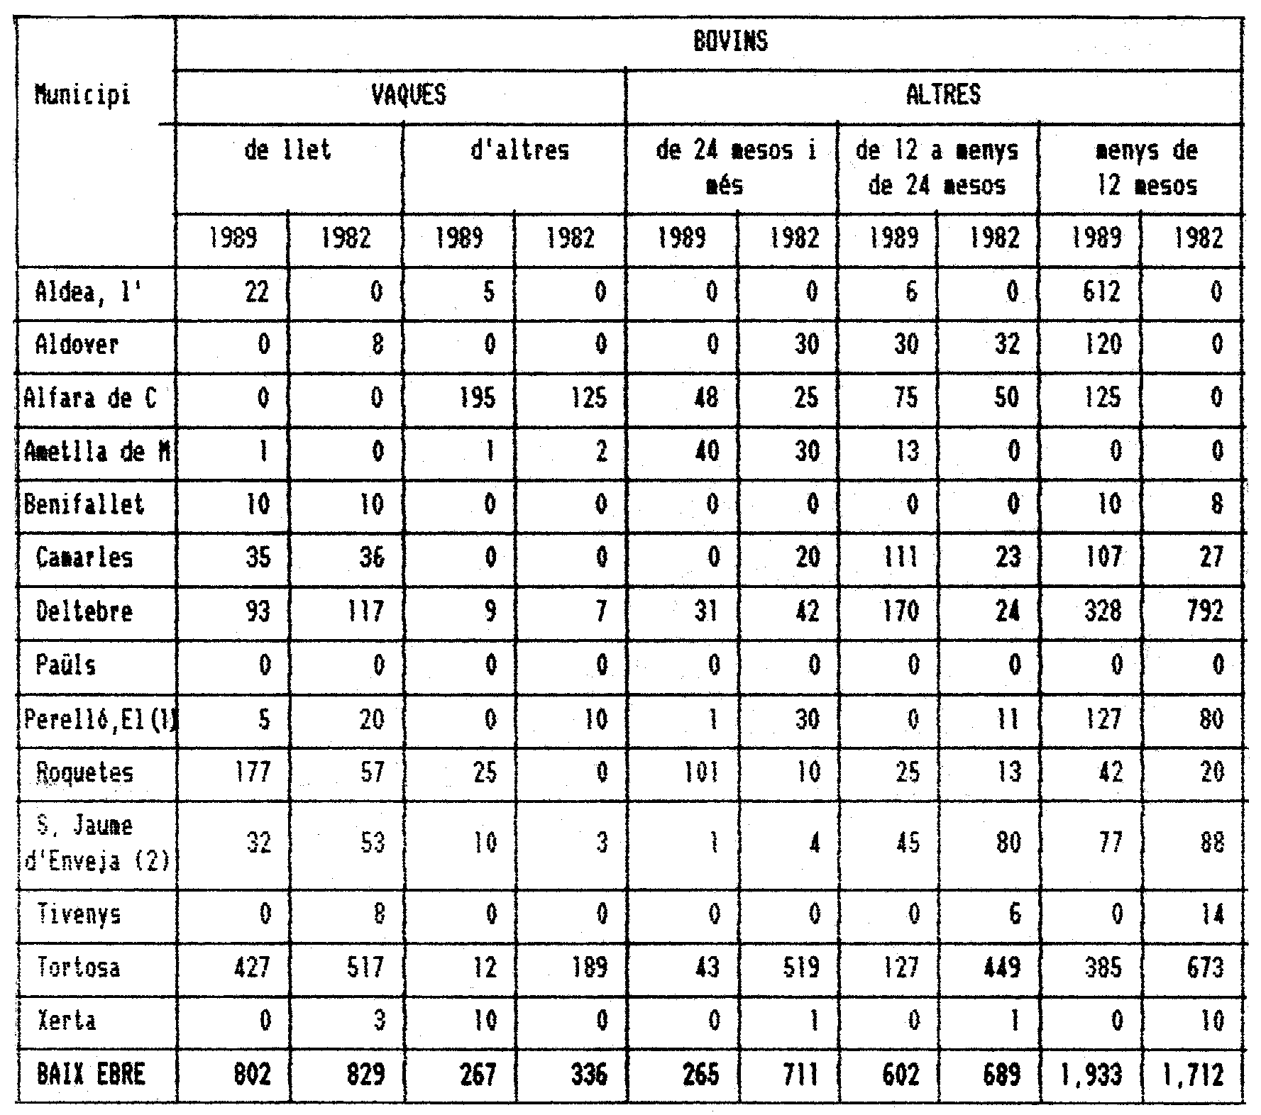

NOTA: (1) El Perelló s’ha desglossat, recentment, en dos nous termes municipals:
-El Perelló
-L’Ampolla
(2) Aquest municipi s’ha integrat, darrerament, a la comarca del Montsià.

QUADRE Núm.: A5-82
RAMADERIA. NOMBRE D’EXPLOTACIONS CENSADES AL MONTSIÀ

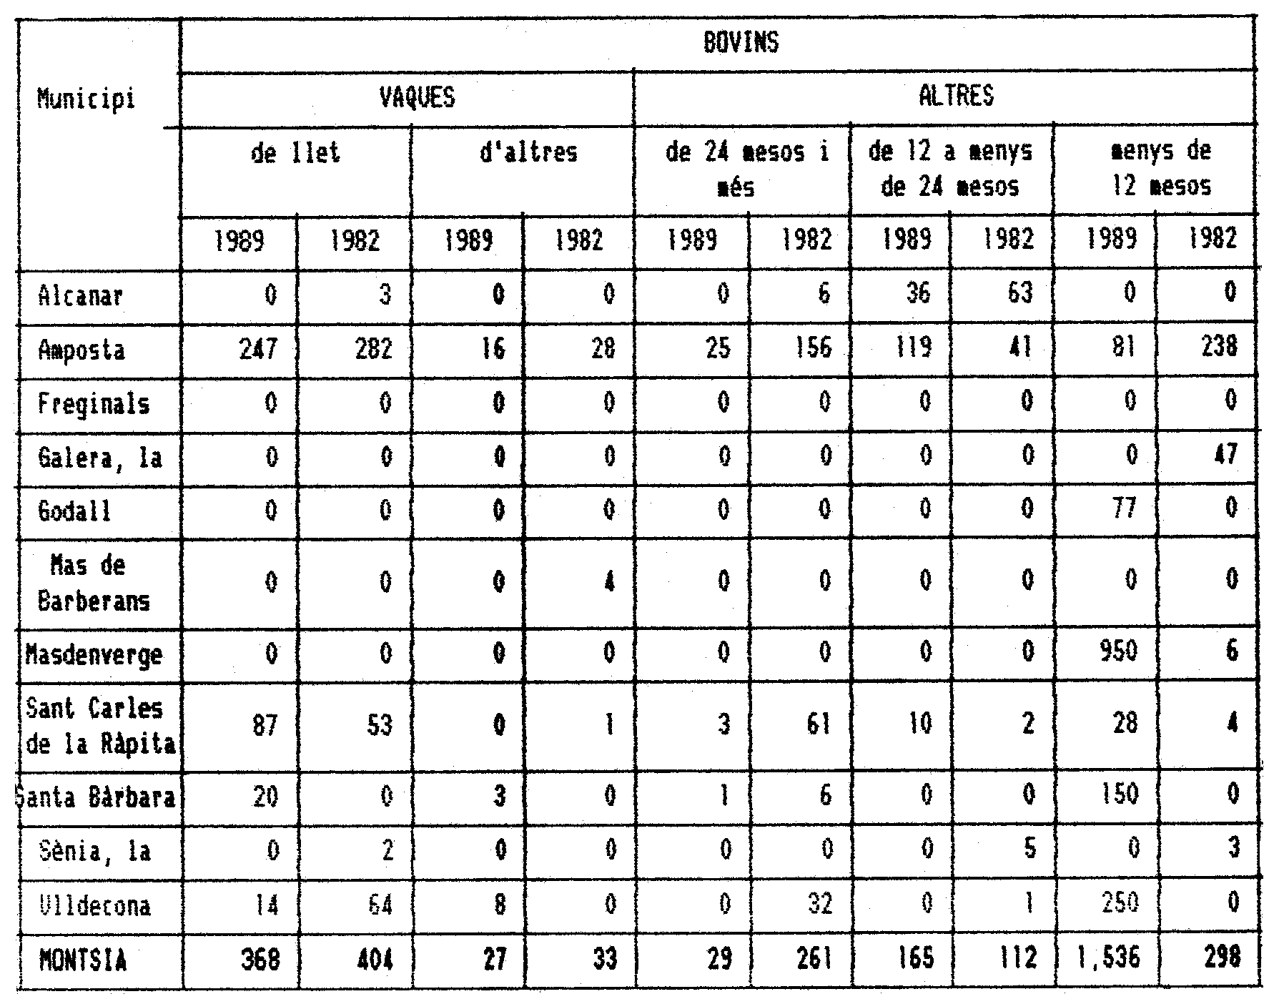
QUADRE Núm.: A5-83
RAMADERIA. NOMBRE D’EXPLOTACIONS CENSADES A LA RIBERA D’EBRE

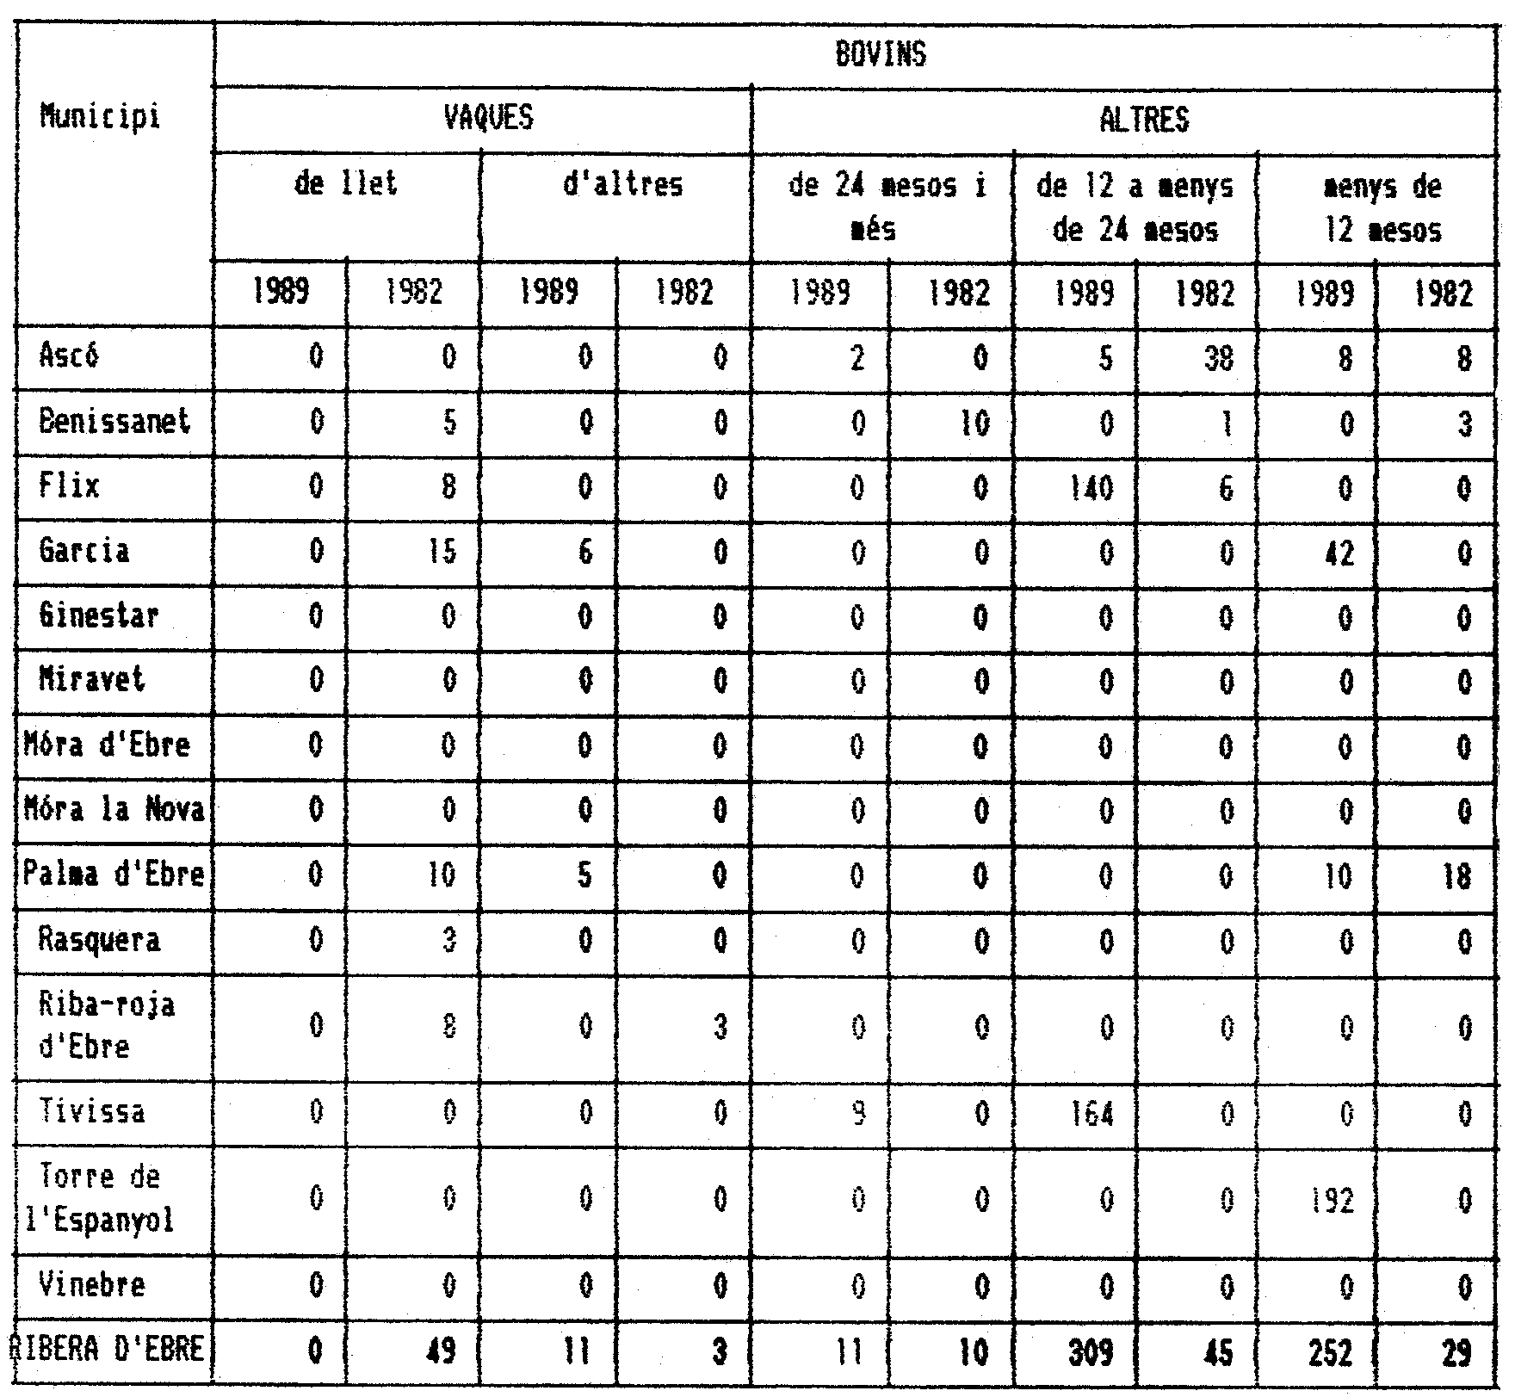
QUADRE Núm.: A5-84
RAMADERIA. NOMBRE D’EXPLOTACIONS CENSADES A LA TERRA ALTA

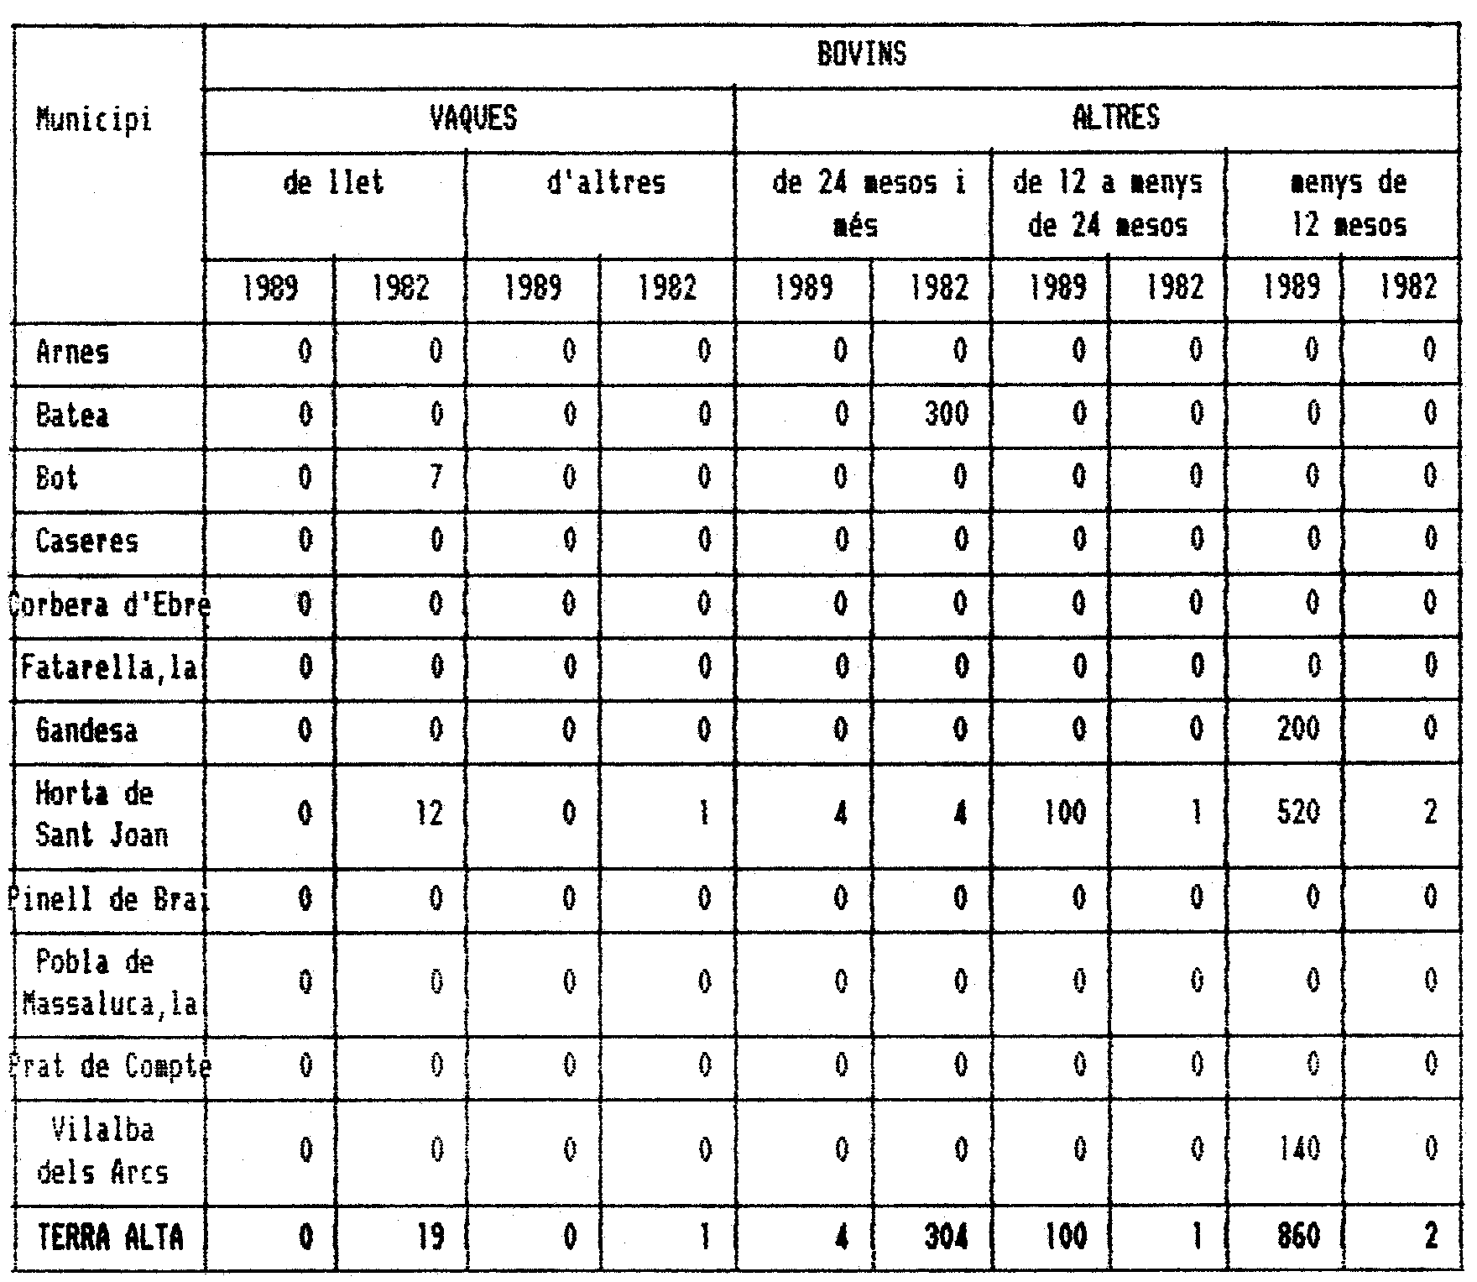

3.5. Ramaderia. Nombre de caps de bestiar

QUADRE Núm.: A5-85
RAMADERIA. NOMBRE DE CAPS DE BESTIAR AL BAIX EBRE (I)

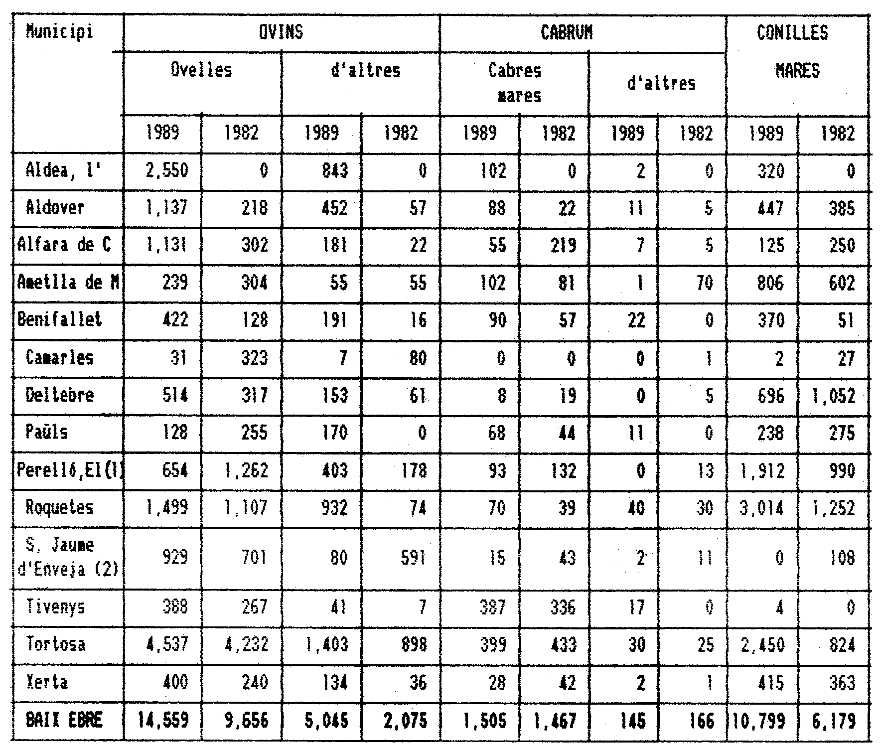

NOTA: (1) El Perelló s’ha desglossat, recentment, en dos nous termes municipals:
-El Perelló
-L’Ampolla
(2) Aquest municipi s’ha integrat, darrerament, a la comarca del Montsià.

QUADRE Núm.: A5-86
RAMADERIA. NOMBRE DE CAPS DE BESTIAR AL MONTSIÀ (I)

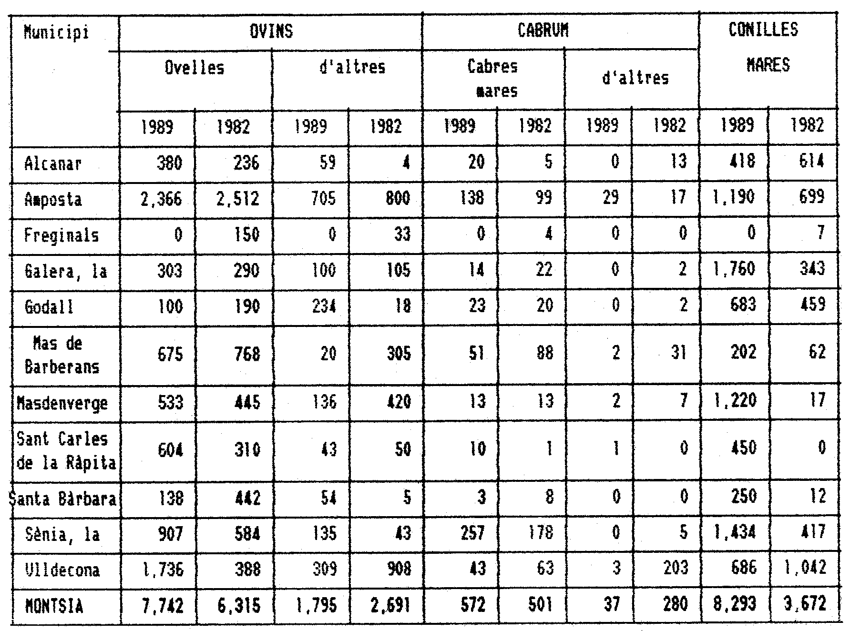
QUADRE Núm.: A5-87
RAMADERIA. NOMBRE DE CAPS DE BESTIAR A LA RIBERA D’EBRE (I)

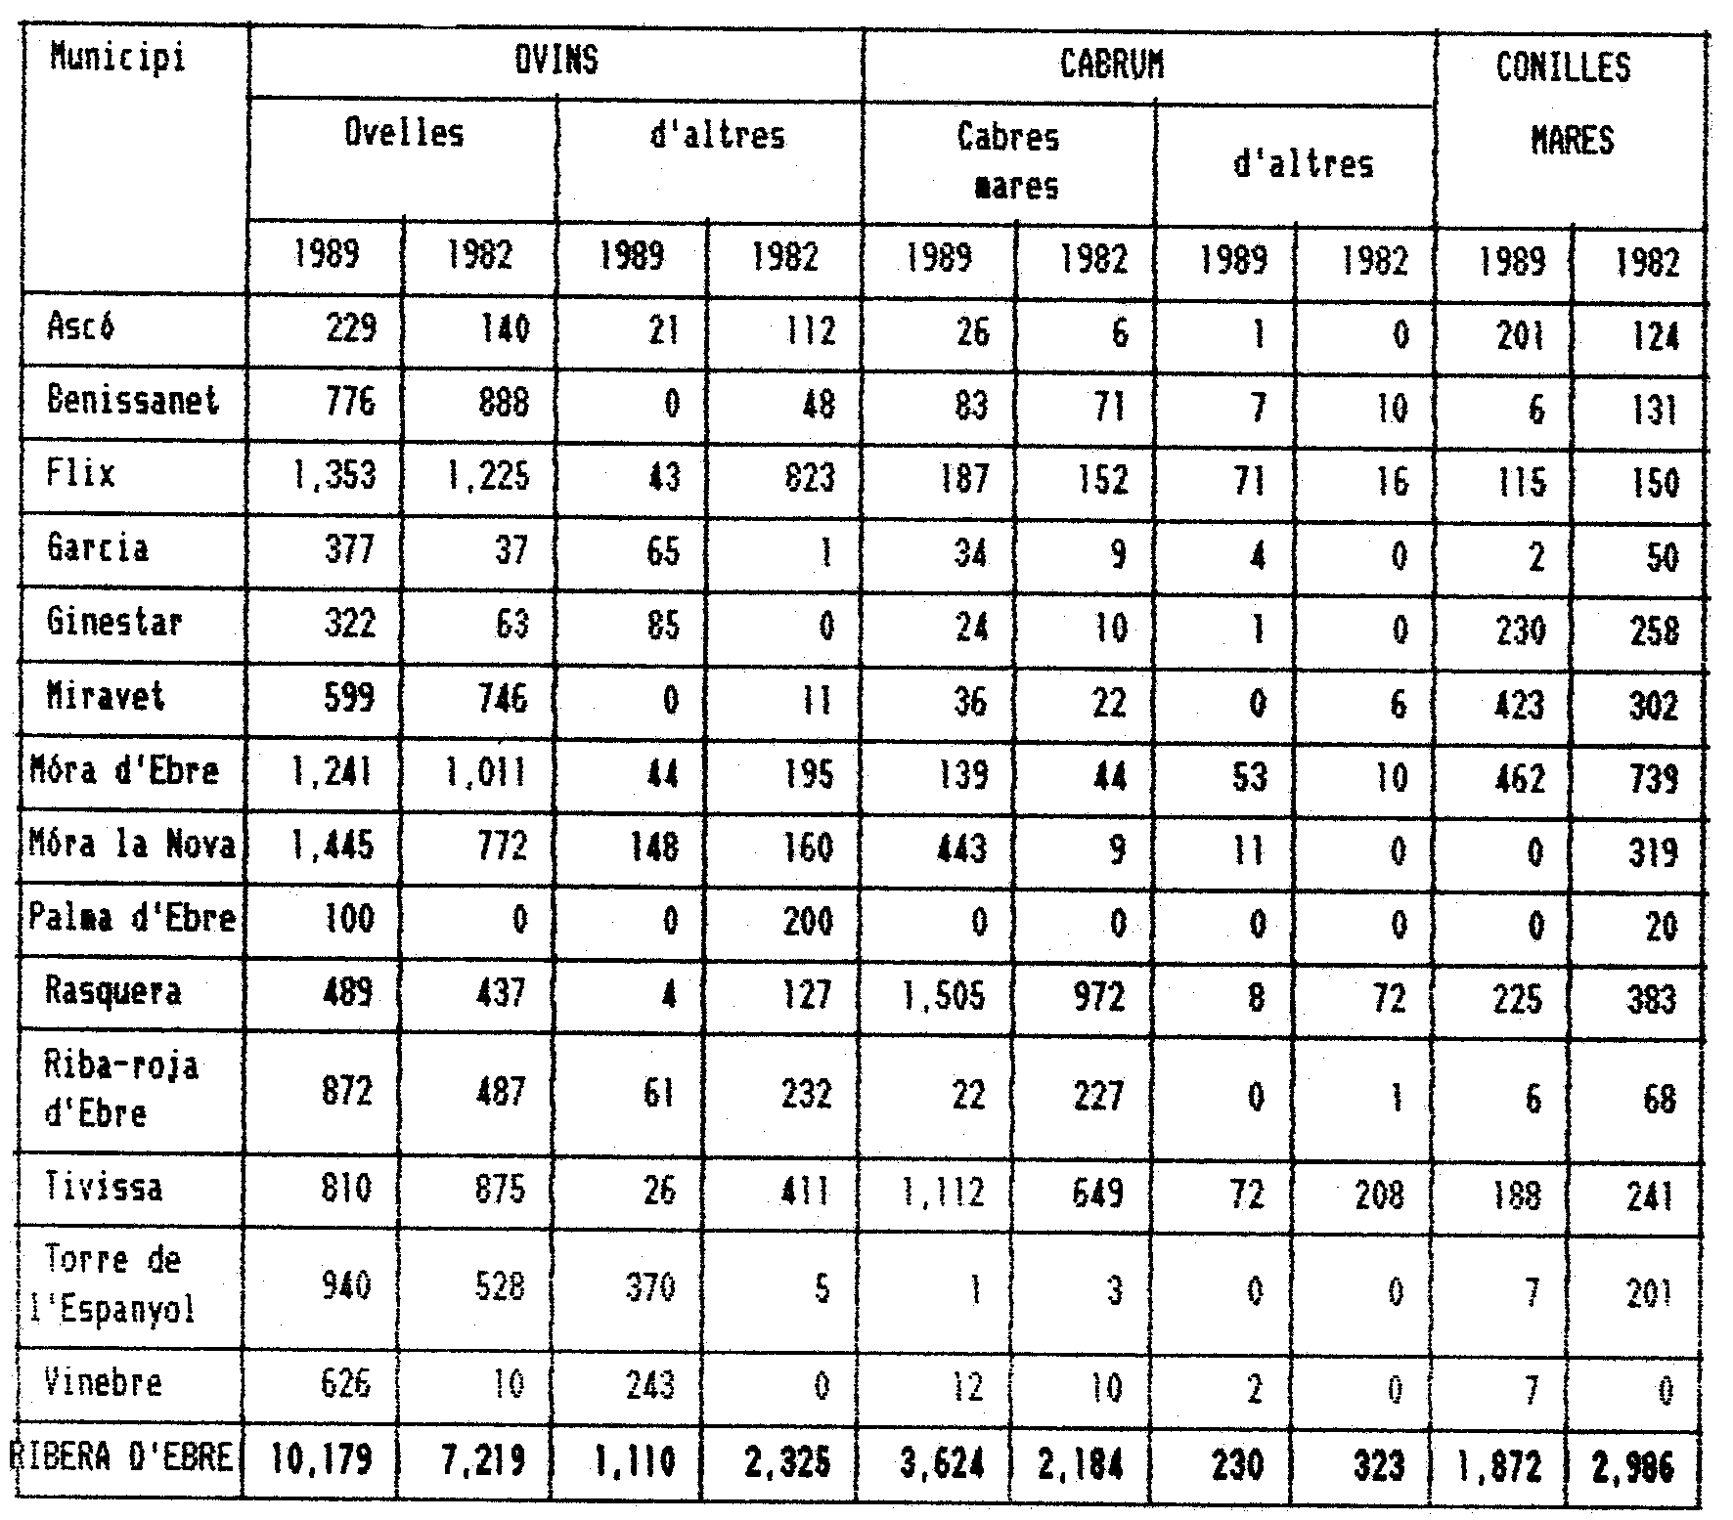
QUADRE Núm.: A5-88
RAMADERIA. NOMBRE DE CAPS DE BESTIAR A LA TERRA ALTA (I)

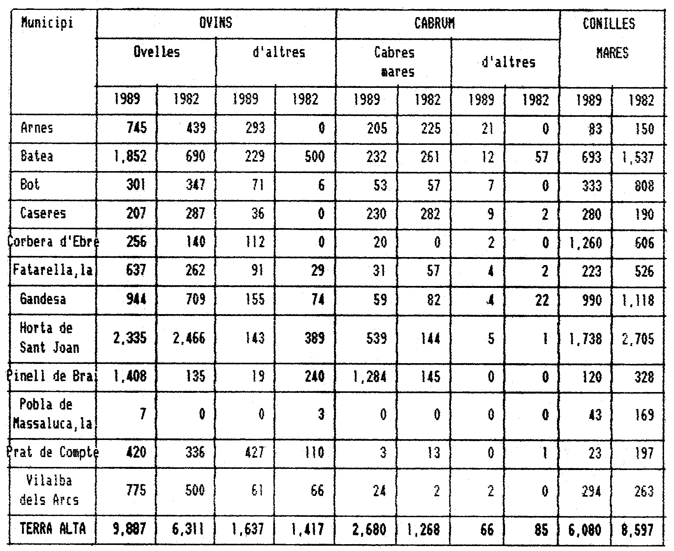
QUADRE Núm.: A5-89
RAMADERIA. NOMBRE DE CAPS DE BESTIAR AL BAIX EBRE (II)

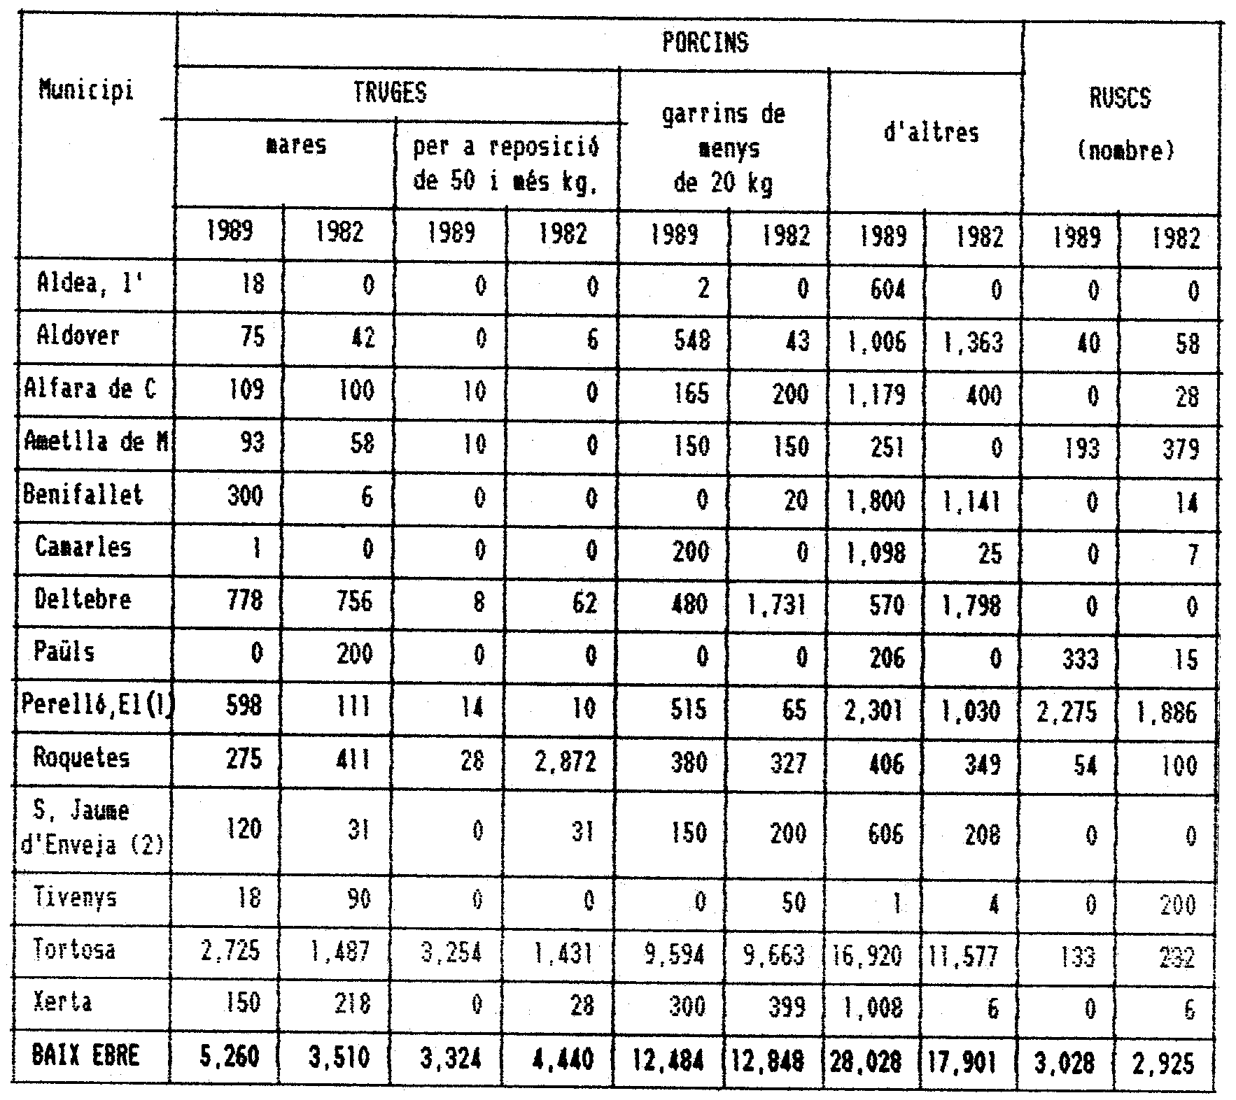

NOTA: (1) El Perelló s’ha desglossat, recentment, en dos nous termes municipals:
-El Perelló
-L’Ampolla
(2) Aquest municipi s’ha integrat, darrerament, a la comarca del Montsià.

QUADRE Núm.: A5-90
RAMADERIA. NOMBRE DE CAPS DE BESTIAR AL MONTSIÀ (II)

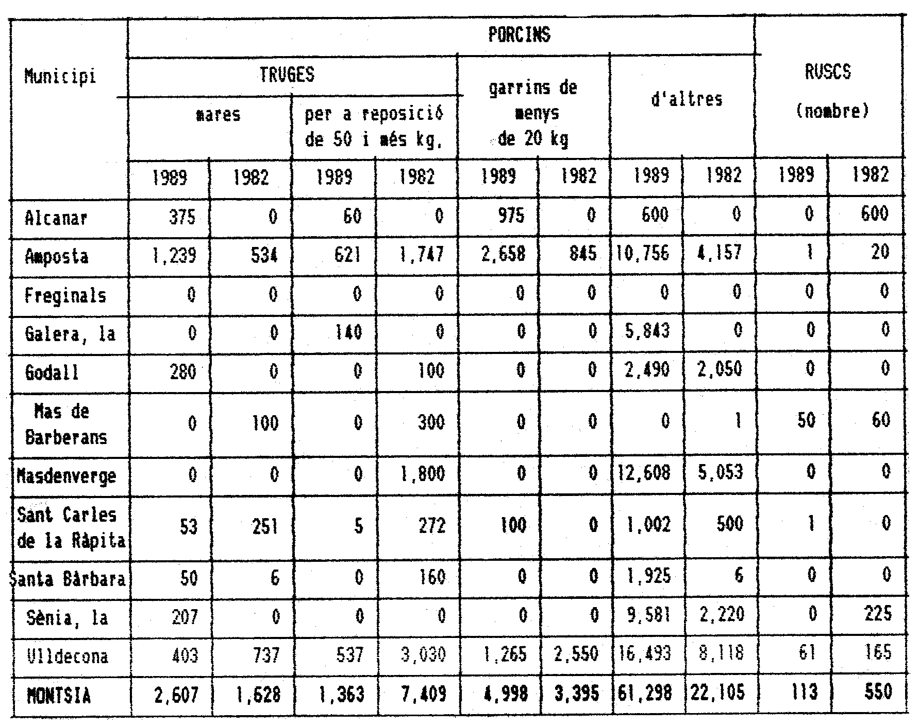
QUADRE Núm.: A5-91
RAMADERIA. NOMBRE DE CAPS DE BESTIAR A LA RIBERA D’EBRE (II)

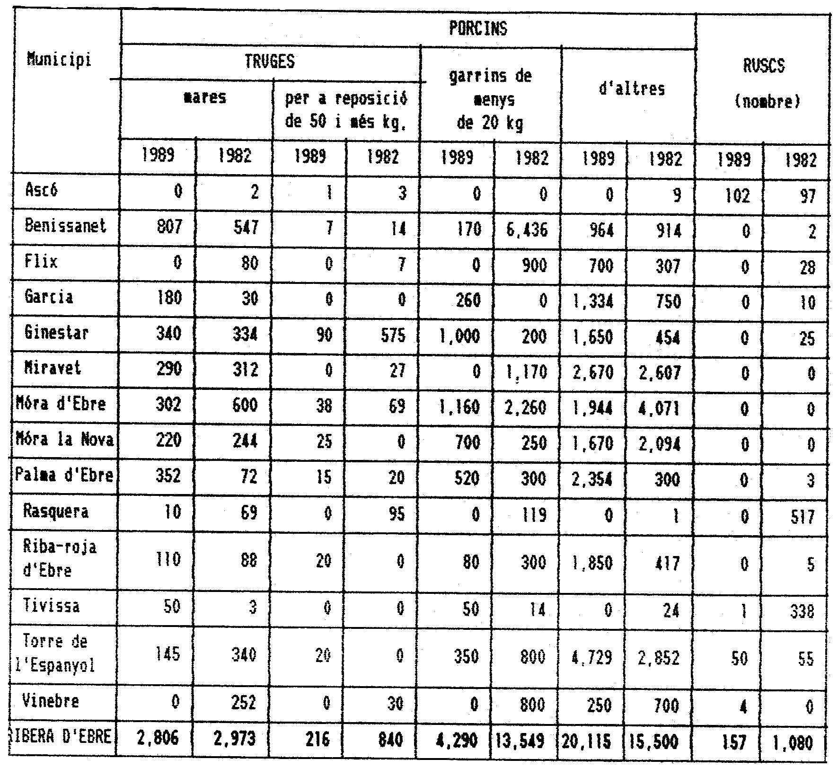
QUADRE Núm.: A5-92
RAMADERIA. NOMBRE DE CAPS DE BESTIAR A LA TERRA ALTA (II)

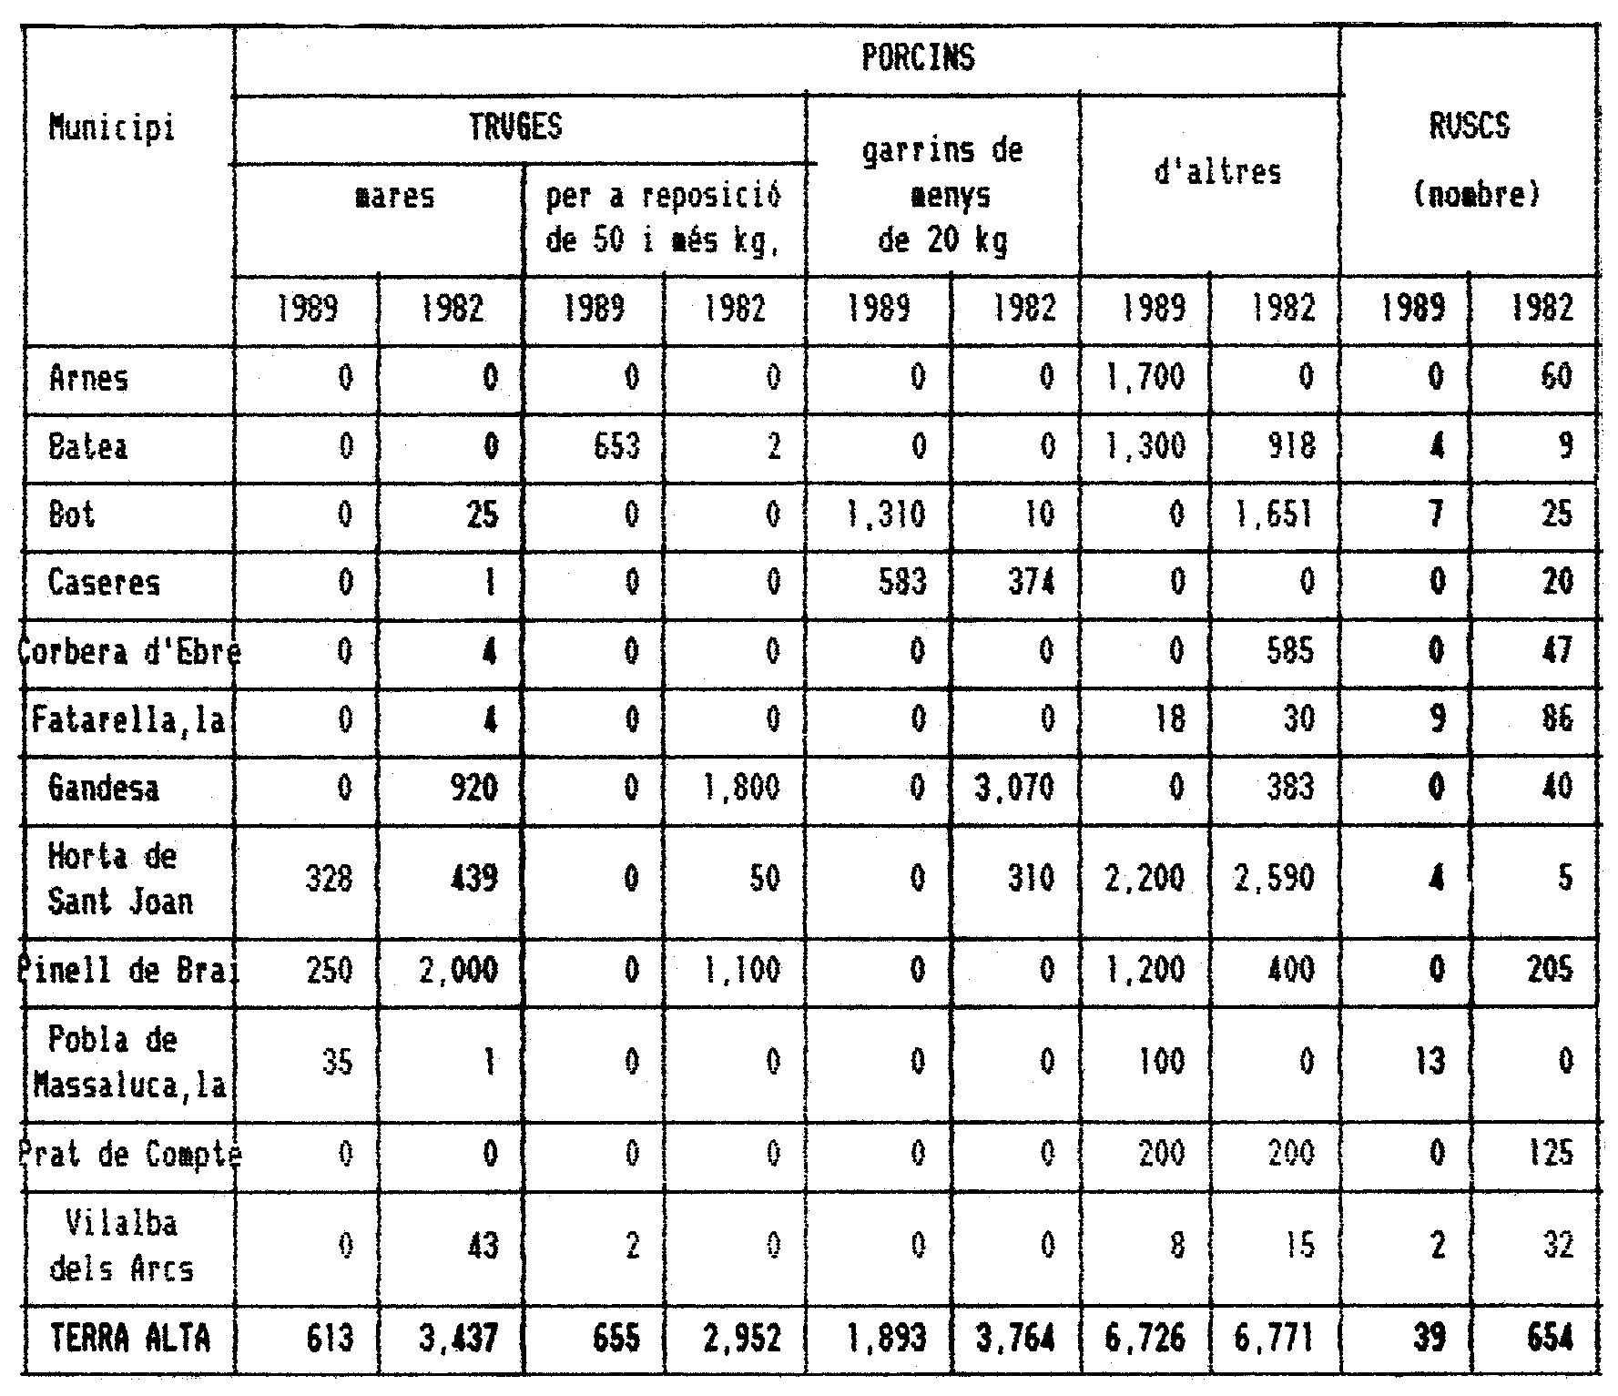
QUADRE Núm.: A5-93
RAMADERIA. NOMBRE DE CAPS DE BESTIAR AL BAIX EBRE (III)

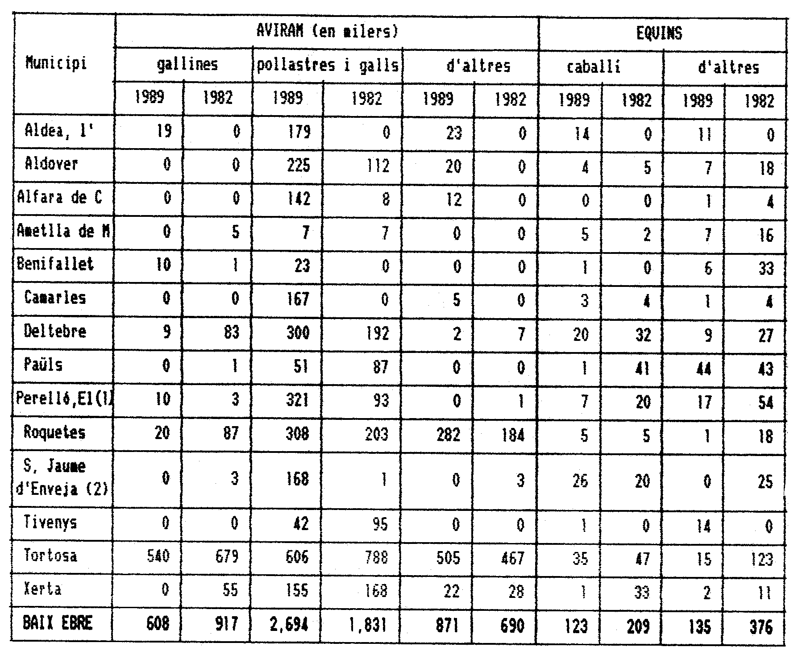

NOTA: (1) El Perelló s’ha desglossat, recentment, en dos nous termes municipals:
-El Perelló
-L’Ampolla
(2) Aquest municipi s’ha integrat, darrerament, a la comarca del Montsià.

QUADRE Núm.: A5-94
RAMADERIA. NOMBRE DE CAPS DE BESTIAR AL MONTSIÀ (III)

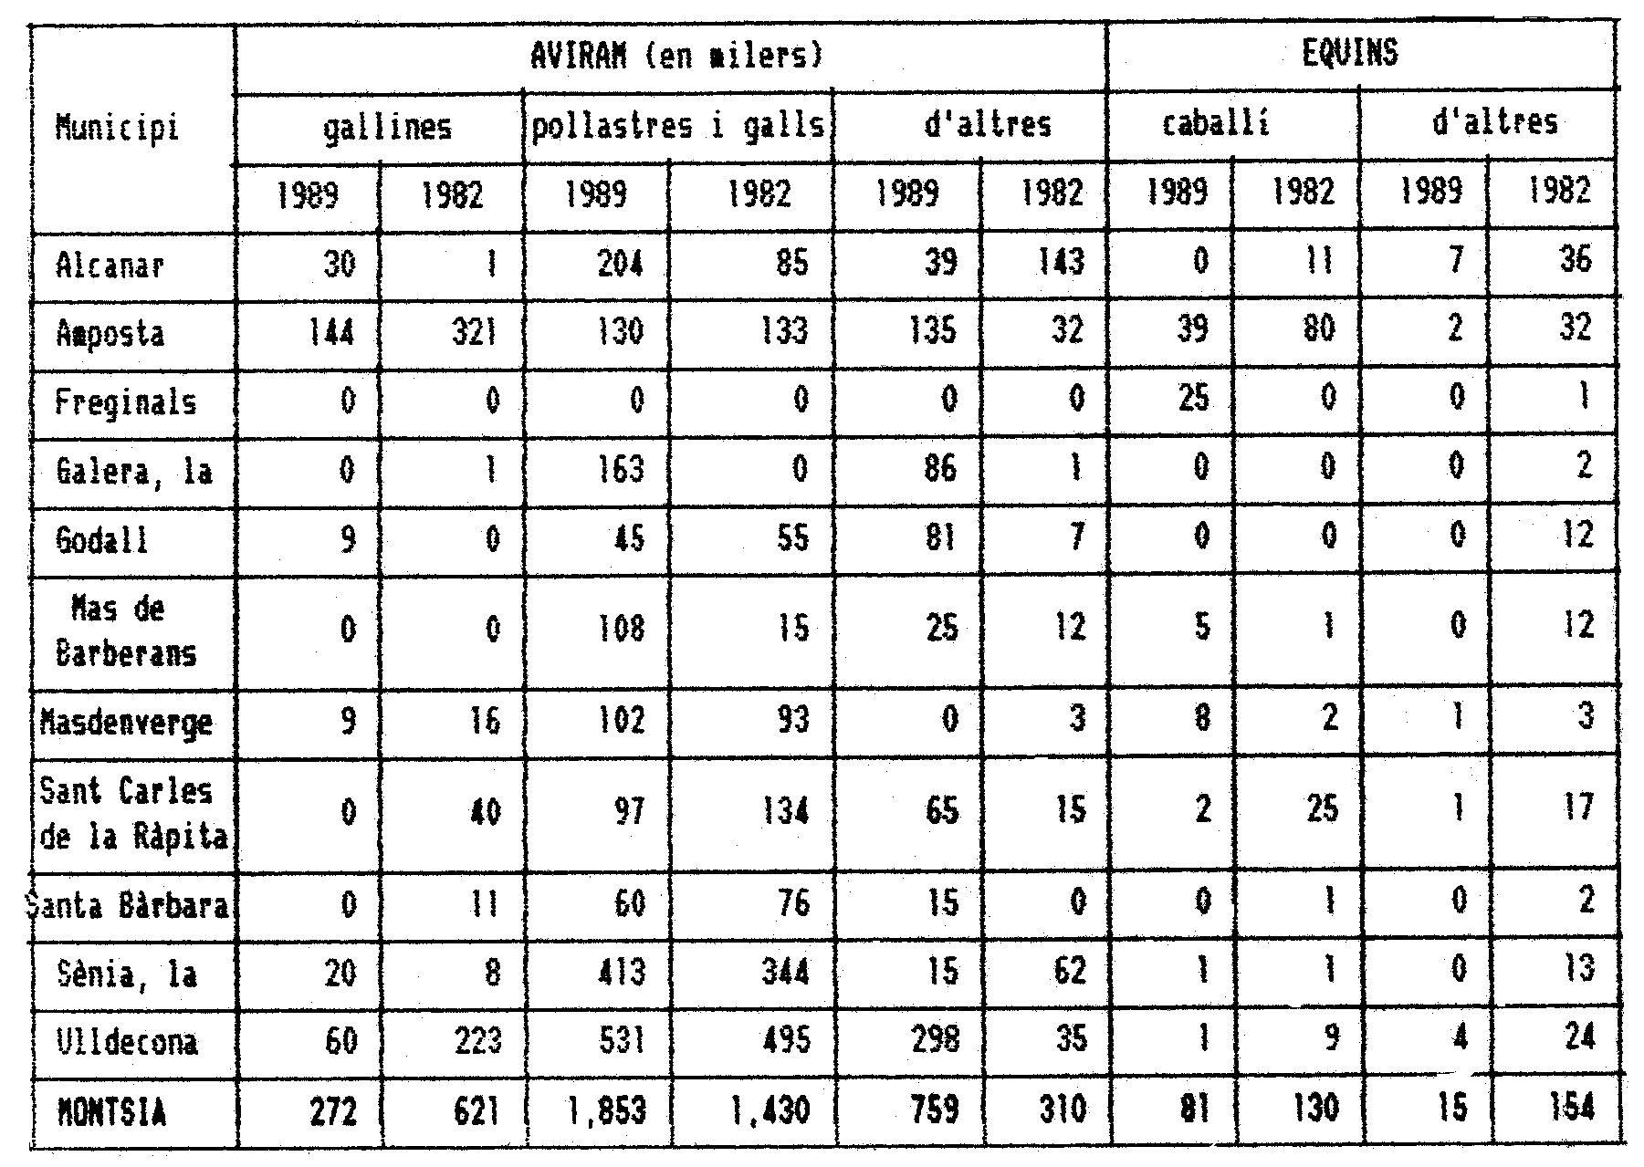
QUADRE Núm.: A5-95
RAMADERIA. NOMBRE DE CAPS DE BESTIAR A LA RIBERA D’EBRE (III)

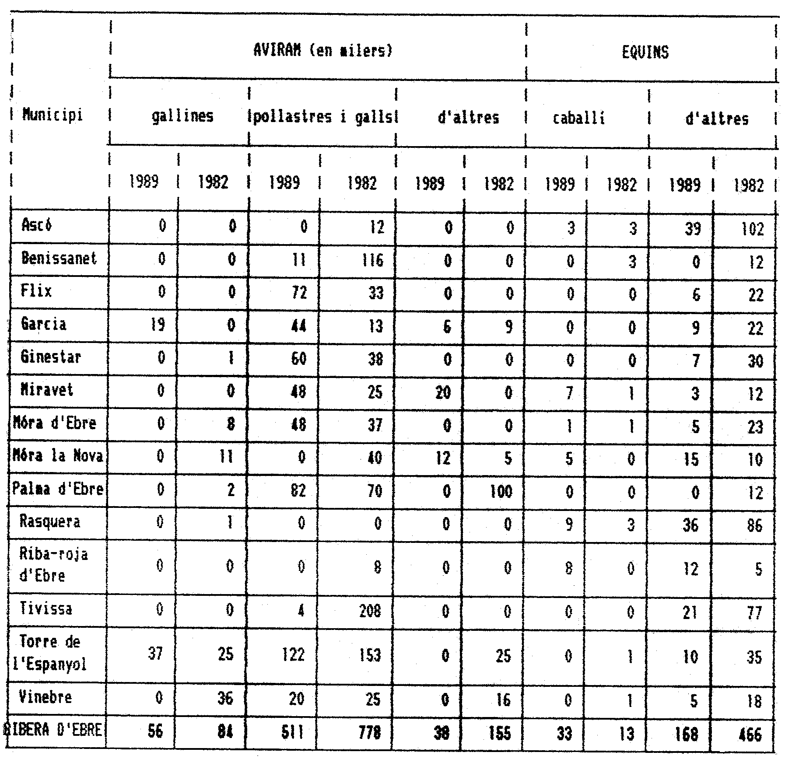
QUADRE Núm.: A5-96
RAMADERIA. NOMBRE DE CAPS DE BESTIAR A LA TERRA ALTA (III)

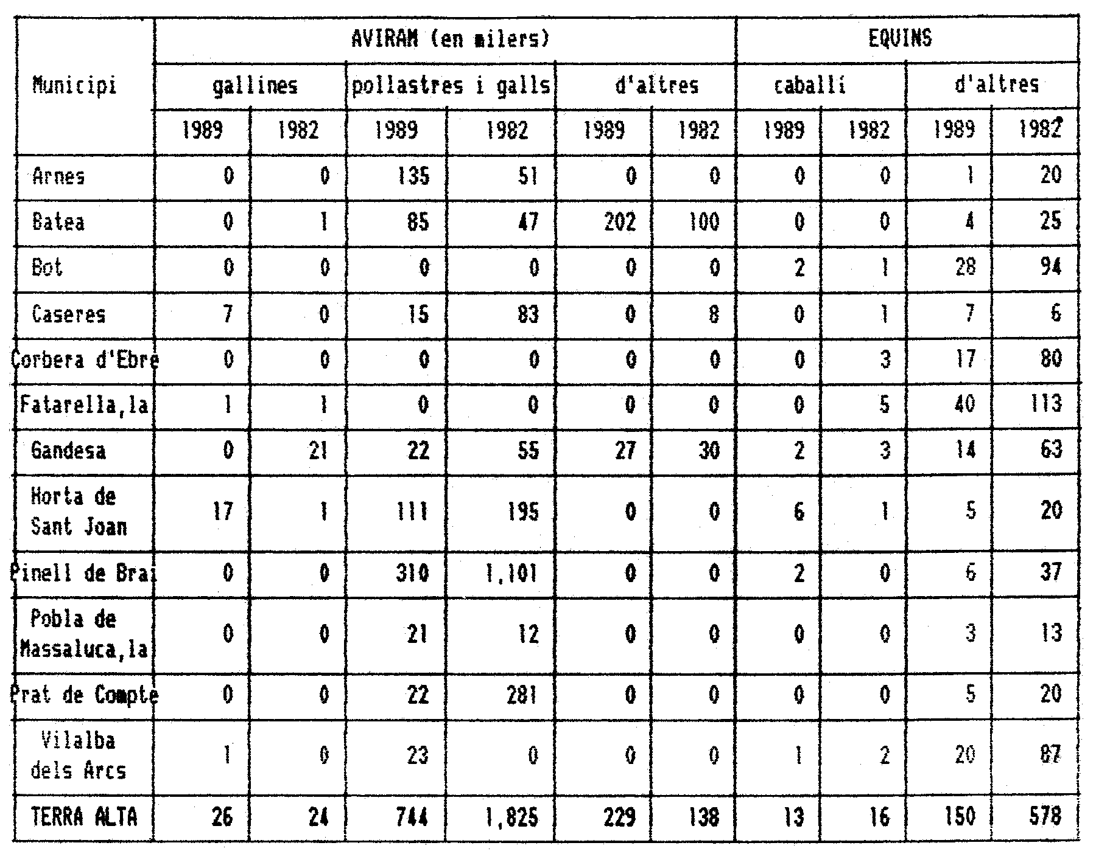

3.6. Nombre de parcel·les, Unitats Ramaderes i Unitats de Treball-Any
QUADRE Núm.: A5-97
NOMBRE DE PARCEL·LES, UNITATS RAMADERES I UNITATS DE TREBALL-ANY AL BAIX EBRE
Municipi | Núm. de parcel·les | Unitats Ramaderes | UTA
Aldea, l’ | 940 | 2.916 | 305
Aldover | 816 | 2.784 | 215
Alfara de Carles | 338 | 2.377 | 57
Ametlla de Mar | 1.468 | 296 | 406
Benifallet | 840 | 1.081 | 178
Camarles | 1.039 | 1.826 | 196
Deltebre | 3.669 | 3.331 | 460
Paüls | 1.410 | 496 | 141
Perelló, El | 2.994 | 3.612 | 581
Roquetes | 2.750 | 8.507 | 497
St. Jaume d’Enveja | 1.182 | 1.645 | 396
Tivenys | 1.067 | 978 | 180
Tortosa | 4.650 | 32.029 | 1.400
Xerta | 1.033 | 1.984 | 107
BAIX EBRE | 24.196 | 63.862 | 5.119

QUADRE Núm.: A5-98
NOMBRE DE PARCEL·LES, UNITATS RAMADERES I UNITATS DE TREBALL-ANY AL MONTSIÀ
Municipi | Núm. de parcel·les | Unitats Ramaderes | UTA
Alcanar | 1.259 | 2.992 | 294
Amposta | 4.401 | 10.175 | 215
Freginals | 847 | 15 | 69
Galera, La | 1.182 | 4.318 | 127
Godall | 1.108 | 1.208 | 141
Mas de Barberans | 2.320 | 1.602 | 239
Masdenverge | 563 | 5.084 | 101
St. Carles de la Ràpita | 1.266 | 2.669 | 166
Santa Bàrbara | 1.087 | 1.580 | 140
Sénia, La | 2.074 | 6.297 | 162
Ulldecona | 6.558 | 14.821 | 493
MONTSIÀ | 22.665 | 50.761 | 2.147
QUADRE Núm.: A5-99
NOMBRE DE PARCEL·LES, UNITATS RAMADERES I UNITATS DE TREBALL-ANY LA RIBERA D’EBRE

Municipi | Núm. de parcel·les | Unitats Ramaderes | UTA
Ascó | 1.436 | 66 | 130
Benissanet | 739 | 865 | 144
Flix | 1.389 | 983 | 205
Garcia | 978 | 1.234 | 112
Ginestar | 1.108 | 1.208 | 141
Miravet | 778 | 1.638 | 157
Móra d’Ebre | 824 | 1.279 | 230
Móra la Nova | 400 | 1.037 | 74
Palma d’Ebre | 699 | 1.496 | 99
Rasquera | 803 | 236 | 159
Riba-roja d’Ebre | 1.135 | 731 | 89
Tivissa | 2.307 | 390 | 370
Torre de l’Espanyol | 883 | 3.097 | 88
Vinebre | 741 | 306 | 51
RIBERA D’EBRE | 14.220 | 14.566 | 2.049

QUADRE Núm.: A5-100
NOMBRE DE PARCEL·LES, UNITATS RAMADERES I UNITATS DE TREBALL-ANY LA TERRA ALTA
Municipi | Núm. de parcel·les | Unitats Ramaderes | UTA
Arnes | 1.080 | 1.583 | 85
Batea | 2.788 | 7.623 | 424
Bot | 1.184 | 116 | 151
Caseres | 978 | 278 | 102
Corbera d’Ebre | 1.767 | 251 | 231
Fatarella, La | 1.236 | 118 | 160
Gandesa | 1.842 | 757 | 276
Horta de St.Joan | 2.072 | 2.451 | 271
Pinell de Brai | 1.404 | 2.752 | 179
Pobla de Massaluca, La | 891 | 199 | 99
Prat de Compte | 706 | 305 | 47
Vilalba dels Arcs | 1.679 | 332 | 226
TERRA ALTA | 17.627 | 16.765 | 2.251

3.7. Nombre d’explotacions segons superfície total

QUADRE Núm.: A5-101
NOMBRE D’EXPLOTACIONS SEGONS SUPERFÍCIE TOTAL (Ha.) AL BAIX EBRE
Municipi | ≥0,1 a < 5 | ≥5 a < 10 | ≥10 a < 20 | ≥20 a < 50 | ≥50
Aldea, l’ | 323 | 48 | 24 | 8 | 0
Aldover | 227 | 45 | 31 | 7 | 1
Alfara de Carles | 38 | 12 | 17 | 16 | 15
Ametlla de Mar | 723 | 119 | 45 | 6 | 5
Benifallet | 128 | 63 | 34 | 13 | 2
Camarles | 336 | 76 | 22 | 3 | 3
Deltebre | 792 | 205 | 104 | 34 | 11
Paüls | 75 | 63 | 40 | 26 | 5
Perelló, El | 930 | 264 | 101 | 29 | 3
Roquetes | 840 | 194 | 100 | 40 | 17
St. Jaume d’Enveja | 434 | 56 | 33 | 12 | 9
Tivenys | 130 | 70 | 24 | 4 | 2
Tortosa | 1.802 | 338 | 108 | 37 | 12
Xerta | 251 | 64 | 30 | 10 | 2
BAIX EBRE | 7.029 | 1.617 | 713 | 245 | 87

QUADRE Núm.: A5-102
NOMBRE D’EXPLOTACIONS SEGONS SUPERFÍCIE TOTAL (Ha.) AL MONTSIÀ
Municipi | ≥0,1 a < 5 | ≥5 a < 10 | ≥10 a < 20 | ≥20 a < 50 | ≥50
Alcanar | 357 | 47 | 18 | 8 | 1
Amposta | 1.161 | 227 | 125 | 48 | 15
Freginals | 95 | 39 | 14 | 5 | 2
Galera, La | 131 | 77 | 37 | 21 | 2
Godall | 87 | 60 | 43 | 21 | 1
Mas de Barberans | 168 | 130 | 87 | 34 | 3
Masdenverge | 185 | 30 | 5 | 2 | 1
St. Carles de la Ràpita | 440 | 32 | 9 | 3 | 1
Santa Bàrbara | 183 | 64 | 33 | 23 | 2
Sénia, La | 366 | 107 | 41 | 18 | 6
Ulldecona | 886 | 243 | 150 | 47 | 7
MONTSIÀ | 4.059 | 1.056 | 562 | 230 | 41

QUADRE Núm.: A5-103
NOMBRE D’EXPLOTACIONS SEGONS SUPERFÍCIE TOTAL (Ha.) LA RIBERA D’EBRE
Municipi | ≥0,1 a < 5 | ≥5 a < 10 | ≥10 a < 20 | ≥20 a < 50 | ≥50
Ascó | 97 | 88 | 69 | 44 | 7
Benissanet | 93 | 42 | 37 | 9 | 1
Flix | 319 | 111 | 71 | 55 | 20
Garcia | 109 | 54 | 48 | 23 | 5
Ginestar | 129 | 40 | 19 | 8 | 2
Miravet | 94 | 51 | 41 | 13 | 5
Móra d’Ebre | 210 | 67 | 42 | 31 | 7
Móra la Nova | 105 | 29 | 20 | 6 | 1
Palma d’Ebre | 25 | 23 | 43 | 41 | 11
Rasquera | 97 | 84 | 58 | 24 | 10
Riba-roja d’Ebre | 133 | 48 | 47 | 47 | 20
Tivissa | 251 | 166 | 151 | 77 | 28
Torre de l’Espanyol | 21 | 16 | 42 | 25 | 2
Vinebre | 36 | 21 | 24 | 18 | 2
RIBERA D’EBRE | 1.719 | 840 | 712 | 421 | 121

QUADRE Núm.: A5-104
NOMBRE D’EXPLOTACIONS SEGONS SUPERFÍCIE TOTAL (Ha.) LA TERRA ALTA
Municipi | ≥0,1 a < 5 | ≥5 a < 10 | ≥10 a < 20 | ≥20 a < 50 | ≥50
Arnes | 41 | 27 | 33 | 21 | 6
Batea | 70 | 75 | 148 | 166 | 26
Bot | 54 | 45 | 65 | 30 | 6
Caseres | 18 | 24 | 46 | 35 | 6
Corbera d’Ebre | 67 | 61 | 89 | 67 | 8
Fatarella, La | 28 | 28 | 69 | 65 | 13
Gandesa | 165 | 110 | 112 | 31 | 3
Horta de St.Joan | 217 | 98 | 89 | 44 | 14
Pinell de Brai | 76 | 80 | 78 | 27 | 6
Pobla de Massaluca, La | 21 | 20 | 23 | 56 | 17
Prat de Compte | 34 | 30 | 26 | 17 | 4
Vilalba dels Arcs | 46 | 40 | 96 | 87 | 14
TERRA ALTA | 837 | 638 | 874 | 646 | 123

3.8. Nombre d’explotacions segons la superfície agrícola utilitzada

QUADRE Núm.: A5-105
NOMBRE D’EXPLOTACIONS SEGONS LA SUPERFÍCIE AGRÍCOLA UTILITZADA (SAU) (Ha.) AL BAIX EBRE
Municipi | ≥0,1 a < 5 | ≥5 a < 10 | ≥10 a < 20 | ≥20 a < 50 | ≥50
Aldea, l’ | 307 | 46 | 20 | 8 | 0
Aldover | 228 | 39 | 24 | 3 | 0
Alfara de Carles | 44 | 17 | 10 | 8 | 3
Ametlla de Mar | 724 | 111 | 46 | 4 | 3
Benifallet | 156 | 54 | 12 | 1 | 0
Camarles | 330 | 71 | 20 | 3 | 3
Deltebre | 780 | 207 | 103 | 33 | 10
Paüls | 109 | 46 | 25 | 4 | 0
Perelló, El | 898 | 240 | 86 | 26 | 2
Roquetes | 787 | 187 | 82 | 30 | 5
St. Jaume d’Enveja | 425 | 54 | 33 | 12 | 9
Tivenys | 144 | 61 | 13 | 2 | 0
Tortosa | 1.650 | 257 | 80 | 23 | 5
Xerta | 257 | 45 | 20 | 5 | 0
BAIX EBRE | 6.839 | 1.435 | 574 | 162 | 40

QUADRE Núm.: A5-106
NOMBRE D’EXPLOTACIONS SEGONS LA SUPERFÍCIE AGRÍCOLA UTILITZADA (SAU) (Ha.) AL MONTSIÀ
Municipi | ≥0,1 a < 5 | ≥5 a < 10 | ≥10 a < 20 | ≥20 a < 50 | ≥50
Alcanar | 346 | 43 | 12 | 7 | -
Amposta | 1.118 | 221 | 122 | 48 | 14
Freginals | 97 | 30 | 13 | 3 | 1
Galera, La | 123 | 65 | 37 | 17 | 2
Godall | 88 | 51 | 43 | 13 | 1
Mas de Barberans | 167 | 131 | 73 | 32 | 1
Masdenverge | 178 | 29 | 4 | 2 | 1
St. Carles de la Ràpita | 423 | 31 | 8 | 2 | 1
Santa Bàrbara | 160 | 61 | 31 | 18 | 1
Sénia, La | 328 | 85 | 34 | 8 | 1
Ulldecona | 738 | 183 | 109 | 38 | 2
MONTSIÀ | 3.766 | 930 | 486 | 188 | 25
QUADRE Núm.: A5-107
NOMBRE D’EXPLOTACIONS SEGONS LA SUPERFÍCIE AGRÍCOLA UTILITZADA (SAU) (Ha.) LA RIBERA D’EBRE
Municipi | ≥0,1 a < 5 | ≥5 a < 10 | ≥10 a < 20 | ≥20 a < 50 | ≥50
Ascó | 128 | 88 | 64 | 18 | 2
Benissanet | 93 | 46 | 29 | 3 | 0
Flix | 360 | 85 | 52 | 27 | 6
Garcia | 126 | 51 | 29 | 7 | 0
Ginestar | 142 | 27 | 16 | 5 | 2
Miravet | 110 | 39 | 20 | 5 | 1
Móra d’Ebre | 220 | 56 | 36 | 15 | 2
Móra la Nova | 100 | 31 | 14 | 5 | 1
Palma d’Ebre | 31 | 22 | 46 | 25 | 3
Rasquera | 112 | 82 | 52 | 16 | 1
Riba-roja d’Ebre | 147 | 61 | 34 | 24 | 2
Tivissa | 269 | 147 | 88 | 27 | 4
Torre de l’Espanyol | 37 | 24 | 25 | 10 | 0
Vinebre | 31 | 26 | 22 | 5 | 0
RIBERA D’EBRE | 1.906 | 785 | 527 | 192 | 24

QUADRE Núm.: A5-108
NOMBRE D’EXPLOTACIONS SEGONS LA SUPERFÍCIE AGRÍCOLA UTILITZADA (SAU) (Ha.) LA TERRA ALTA
Municipi | ≥0,1 a < 5 | ≥5 a < 10 | ≥10 a < 20 | ≥20 a < 50 | ≥50
Arnes | 53 | 18 | 28 | 9 | 2
Batea | 115 | 107 | 146 | 101 | 6
Bot | 63 | 52 | 53 | 21 | 2
Caseres | 29 | 35 | 49 | 14 | 0
Corbera d’Ebre | 80 | 61 | 84 | 42 | 2
Fatarella, La | 49 | 45 | 68 | 25 | 1
Gandesa | 173 | 106 | 107 | 16 | 0
Horta de St.Joan | 200 | 101 | 83 | 13 | 4
Pinell de Brai | 104 | 82 | 54 | 12 | 0
Pobla de Massaluca, La | 32 | 22 | 26 | 38 | 2
Prat de Compte | 57 | 17 | 11 | 2 | 0
Vilalba dels Arcs | 69 | 55 | 96 | 45 | 4
TERRA ALTA | 1.024 | 701 | 805 | 338 | 23

3.9. Aprofitament de les terres llaurades

QUADRE Núm.: A5-109
APROFITAMENT DE LES TERRES LLAURADES (Ha.) AL BAIX EBRE
Municipi | HERBACIS | FRUITALS | OLIVAR | VINYA | ALTRES TERRES LLAURADES
Aldea, l’ | 642 | 253 | 435 | 0 | 65
Aldover | 25 | 199 | 649 | 0 | 225
Alfara de Carles | 132 | 80 | 475 | 10 | 9
Ametlla de Mar | 129 | 628 | 1.572 | 25 | 855
Benifallet | 17 | 503 | 267 | 4 | 97
Camarles | 759 | 184 | 671 | 0 | 79
Deltebre | 6.235 | 291 | 507 | 0 | 66
Paüls | 42 | 320 | 601 | 3 | 87
Perelló, El | 640 | 869 | 3.213 | 70 | 890
Roquetes | 190 | 955 | 3.582 | 3 | 399
St. Jaume d’Enveja | 3.634 | 28 | 65 | 0 | 12
Tivenys | 32 | 266 | 438 | 4 | 208
Tortosa | 668 | 2.267 | 2.868 | 13 | 961
Xerta | 7 | 253 | 796 | 0 | 123
BAIX EBRE | 13.152 | 7.096 | 16.139 | 132 | 4.076

QUADRE Núm.: A5-110
APROFITAMENT DE LES TERRES LLAURADES (Ha.) AL MONTSIÀ
Municipi | HERBACIS | FRUITALS | OLIVAR | VINYA | ALTRES TERRES LLAURADES
Alcanar | 101 | 727 | 205 | 0 | 137
Amposta | 6.410 | 396 | 804 | 0 | 257
Freginals | 50 | 199 | 395 | 8 | 52
Galera, La | 80 | 352 | 1.391 | 5 | 52
Godall | 119 | 461 | 871 | 14 | 94
Mas de Barberans | 56 | 233 | 2.974 | 3 | 105
Masdenverge | 185 | 98 | 337 | 4 | 28
St. Carles de la Ràpita | 647 | 49 | 212 | 0 | 153
Santa Bàrbara | 94 | 578 | 1.188 | 5 | 170
Sénia, La | 46 | 127 | 1.757 | 0 | 15
Ulldecona | 497 | 1.201 | 3.290 | 59 | 350
MONTSIÀ | 8.285 | 4.421 | 13.424 | 98 | 1.413
QUADRE Núm.: A5-111
APROFITAMENT DE LES TERRES LLAURADES (Ha.) LA RIBERA D’EBRE
Municipi | HERBACIS | FRUITALS | OLIVAR | VINYA | ALTRES TERRES LLAURADES
Ascó | 36 | 1.104 | 1.201 | 206 | 0
Benissanet | 52 | 693 | 146 | 99 | 4
Flix | 218 | 1.435 | 1.640 | 110 | 0
Garcia | 57 | 668 | 255 | 247 | 3
Ginestar | 80 | 439 | 347 | 89 | 1
Miravet | 110 | 621 | 211 | 70 | 5
Móra d’Ebre | 103 | 1373 | 288 | 144 | 0
Móra la Nova | 60 | 455 | 127 | 145 | 2
Palma d’Ebre | 1 | 496 | 1.225 | 77 | 1
Rasquera | 0 | 675 | 1.237 | 60 | 7
Riba-roja d’Ebre | 32 | 687 | 1.261 | 26 | 0
Tivissa | 83 | 1.843 | 1.232 | 599 | 48
Torre de l’Espanyol | 51 | 420 | 350 | 22 | 0
Vinebre | 42 | 324 | 270 | 45 | 1
RIBERA D’EBRE | 925 | 11.233 | 9.790 | 1.939 | 72

QUADRE Núm.: A5-112
APROFITAMENT DE LES TERRES LLAURADES (Ha.) LA TERRA ALTA
Municipi | HERBACIS | FRUITALS | OLIVAR | VINYA | ALTRES TERRES LLAURADES
Arnes | 196 | 578 | 249 | 41 | 0
Batea | 282 | 1.832 | 1.198 | 2.978 | 0
Bot | 113 | 911 | 310 | 605 | 0
Caseres | 60 | 679 | 310 | 325 | 0
Corbera d’Ebre | 74 | 1.632 | 473 | 902 | 0
Fatarella, La | 81 | 1.315 | 633 | 114 | 0
Gandesa | 97 | 961 | 292 | 1.667 | 2
Horta de St.Joan | 404 | 1.562 | 670 | 256 | 21
Pinell de Brai | 26 | 1.413 | 375 | 57 | 23
Pobla de Massaluca, La | 25 | 1.074 | 478 | 354 | 0
Prat de Compte | 16 | 287 | 142 | 3 | 2
Vilalba dels Arcs | 138 | 1.743 | 643 | 892 | 0
TERRA ALTA | 1.512 | 13.987 | 5.773 | 8.194 | 48
3.10. Superfície total de les explotacions segons règim de tinença

QUADRE Núm.: A5-113
SUPERFÍCIE TOTAL DE LES EXPLOTACIONS SEGONS RÈGIM DE TINENÇA (Ha.) AL BAIX EBRE
 | RÈGIM | DE TINENÇA
Municipi | Propietat | Arrendament | Parceria | Altres
Aldea, l’ | 1.101 | 264 | 0 | 129
Aldover | 1.355 | 21 | 6 | 43
Alfara de Carles | 5.011 | 4 | 7 | 21
Ametlla de Mar | 3.904 | 42 | 0 | 22
Benifallet | 3.122 | 39 | 4 | 85
Camarles | 1.567 | 139 | 29 | 43
Deltebre | 4.998 | 1.815 | 33 | 828
Paüls | 4.615 | 0 | 1 | 56
Perelló, El | 6.203 | 184 | 15 | 219
Roquetes | 16.468 | 424 | 14 | 340
St. Jaume d’Enveja | 2.875 | 885 | 1 | 12
Tivenys | 5.420 | 22 | 4 | 119
Tortosa | 11.947 | 341 | 3 | 830
Xerta | 1.746 | 9 | 0 | 12
BAIX EBRE | 70.332 | 4.189 | 117 | 2.759

QUADRE Núm.: A5-114
SUPERFÍCIE TOTAL DE LES EXPLOTACIONS SEGONS RÈGIM DE TINENÇA (Ha.) AL MONTSIÀ
 | RÈGIM | DE TINENÇA
Municipi | Propietat | Arrendament | Parceria | Altres
Alcanar | 1.394 | 5 | 9 | 2
Amposta | 6.151 | 3.340 | 27 | 236
Freginals | 923 | 4 | 0 | 17
Galera, La | 1.918 | 92 | 0 | 107
Godall | 1.713 | 45 | 9 | 98
Mas de Barberans | 5.977 | 147 | 11 | 889
Masdenverge | 708 | 18 | 3 | 9
St. Carles de la Ràpita | 997 | 121 | 0 | 2
Santa Bàrbara | 1.554 | 119 | 9 | 553
Sénia, La | 8.150 | 122 | 33 | 117
Ulldecona | 8.082 | 113 | 43 | 132
MONTSIÀ | 37.567 | 4.126 | 144 | 2.162
QUADRE Núm.: A5-115
SUPERFÍCIE TOTAL DE LES EXPLOTACIONS SEGONS RÈGIM DE TINENÇA (Ha.) LA RIBERA D’EBRE
 | RÈGIM | DE TINENÇA
Municipi | Propietat | Arrendament |  | Parceria |  | Altres
Ascó | 3.741 | 0 |  | 2 |  | 4
Benissanet | 1.428 |  | 104 |  | 176 | 0
Flix | 6.232 | 42 |  | 35 |  | 80
Garcia | 3.417 | 39 |  | 35 |  | 109
Ginestar | 1.168 | 0 |  | 36 |  | 3
Miravet | 1.751 | 81 |  | 126 |  | 0
Móra d’Ebre | 2.824 | 46 |  | 137 |  | 0
Móra la Nova | 829 | 34 |  | 55 |  | 25
Palma d’Ebre | 2.479 | 251 |  | 157 |  | 3
Rasquera | 6.076 | 21 |  | 9 |  | 0
Riba-roja d’Ebre | 4.396 | 5 |  | 15 |  | 0
Tivissa | 13.746 | 158 |  | 384 |  | 38
Torre de l’Espanyol | 1.562 | 22 |  | 23 |  | 71
Vinebre | 1.085 | 21 |  | 5 |  | 42
RIBERA D’EBRE | 50.734 | 824 |  | 1.195 |  | 375

QUADRE Núm.: A5-116
SUPERFÍCIE TOTAL DE LES EXPLOTACIONS SEGONS RÈGIM DE TINENÇA (Ha.) LA TERRA ALTA
 | RÈGIM | DE TINENÇA
Municipi | Propietat | Arrendament | Parceria | Altres
Arnes | 3.771 | 160 | 69 | 0
Batea | 9.225 | 624 | 8 | 0
Bot | 2.966 | 71 | 0 | 0
Caseres | 2.346 | 27 | 0 | 0
Corbera d’Ebre | 4.348 | 326 | 3 | 0
Fatarella, La | 4.419 | 206 | 0 | 32
Gandesa | 5.382 | 55 | 168 | 14
Horta de St.Joan | 9.288 | 150 | 0 | 0
Pinell de Brai | 5.503 | 4 | 144 | 0
Pobla de Massaluca, La | 3.724 | 44 | 7 | 5
Prat de Compte | 2.227 | 20 | 0 | 0
Vilalba dels Arcs | 5.246 | 182 | 41 | 0
TERRA ALTA | 58.445 | 1.869 | 440 | 51

3.11. Ramaderia en unitats ramaderes

QUADRE Núm.: A5-117
RAMADERIA EN UNITATS RAMADERES (UR) AL BAIX EBRE
Municipi | BOVINS | OVINS | CABRUM | PORCINS | EQUINS | AUS | CONILLES MARES
Aldea, l’ | 275 | 339 | 3 | 190 | 15 | 2.089 | 5
Aldover | 69 | 159 | 10 | 354 | 7 | 2.179 | 7
Alfara de Carles | 290 | 126 | 6 | 418 | 1 | 1.535 | 2
Ametlla de Mar | 51 | 29 | 10 | 131 | 7 | 56 | 12
Benifallet | 14 | 55 | 11 | 690 | 4 | 301 | 6
Camarles | 156 | 11 | 0 | 335 | 2 | 1.321 | 0
Deltebre | 381 | 67 | 1 | 577 | 17 | 2.278 | 10
Paüls | 0 | 33 | 8 | 62 | 27 | 363 | 3
Perelló, El | 57 | 106 | 9 | 1.010 | 14 | 2.387 | 29
Roquetes | 282 | 243 | 11 | 284 | 4 | 7.638 | 45
St. Jaume d’Enveja | 103 | 101 | 2 | 246 | 16 | 1.178 | 0
Tivenys | 0 | 43 | 49 | 249 | 9 | 637 | 0
Tortosa | 721 | 596 | 43 | 8.085 | 30 | 21.485 | 37
Xerta | 8 | 53 | 3 | 407 | 2 | 1.504 | 6
BAIX EBRE | 2.407 | 1.961 | 166 | 13.038 | 155 | 44.951 | 162

QUADRE Núm.: A5-118
RAMADERIA EN UNITATS RAMADERES (UR) AL MONTSIÀ
Municipi | BOVINS | OVINS | CABRUM | PORCINS | EQUINS | AUS | CONILLES MARES
Alcanar | 25 | 44 | 2 | 424 | 4 | 2.487 | 6
Amposta | 391 | 311 | 17 | 4.229 | 25 | 5.185 | 18
Freginals | 0 | 0 | 0 | 0 | 15 | 0 | 0
Galera, La | 0 | 40 | 1 | 1.823 | 0 | 2.427 | 26
Godall | 62 | 33 | 2 | 887 | 0 | 1.569 | 10
Mas de Barberans | 0 | 70 | 5 | 0 | 3 | 1.522 | 3
Masdenverge | 350 | 67 | 2 | 3.782 | 5 | 842 | 18
St. Carles de la Ràpita | 108 | 65 | 1 | 332 | 2 | 2.154 | 6
Santa Bàrbara | 83 | 19 | 0 | 603 | 0 | 871 | 4
Sénia, La | 0 | 100 | 26 | 2.978 | 1 | 3.167 | 22
Ulldecona | 120 | 205 | 8 | 5.451 | 2 | 9.226 | 10
MONTSIÀ | 1.139 | 954 | 64 | 20.509 | 57 | 29.450 | 123

QUADRE Núm.: A5-119
RAMADERIA EN UNITATS RAMADERES (UR) A LA RIBERA D’EBRE
Municipi | BOVINS | OVINS | CABRUM | PORCINS | EQUINS | AUS | CONILLES MARES
Ascó | 9 | 25 | 3 | 1 | 25 | 1 | 3
Benissanet | 0 | 78 | 9 | 701 | 0 | 77 | 0
Flix | 98 | 144 | 26 | 210 | 4 | 501 | 2
Garcia | 22 | 44 | 4 | 497 | 5 | 662 | 0
Ginestar | 0 | 41 | 3 | 737 | 4 | 420 | 3
Miravet | 0 | 60 | 4 | 946 | 6 | 616 | 6
Móra d’Ebre | 0 | 129 | 19 | 785 | 4 | 336 | 7
Móra la Nova | 0 | 169 | 45 | 642 | 12 | 168 | 0
Palma d’Ebre | 8 | 10 | 0 | 904 | 0 | 574 | 0
Rasquera | 0 | 44 | 151 | 5 | 27 | 0 | 3
Riba-roja d’Ebre | 0 | 93 | 2 | 622 | 12 | 2 | 1
Tivissa | 120 | 84 | 117 | 26 | 13 | 26 | 3
Torre de l’Espanyol | 76 | 121 | 0 | 1.511 | 6 | 1.372 | 0
Vinebre | 0 | 87 | 1 | 75 | 4 | 141 | 0
RIBERA D’EBRE | 333 | 1.129 | 384 | 7.662 | 122 | 4.896 | 28

QUADRE Núm.: A5-120
RAMADERIA EN UNITATS RAMADERES (UR) A LA TERRA ALTA
Municipi | BOVINS | OVINS | CABRUM | PORCINS | EQUINS | AUS | CONILLES MARES
Arnes | 0 | 104 | 53 | 510 | 1 | 945 | 1
Batea | 0 | 208 | 44 | 717 | 2 | 6.661 | 10
Bot | 0 | 37 | 6 | 35 | 18 | 14 | 5
Caseres | 0 | 24 | 44 | 16 | 4 | 206 | 4
Corbera d’Ebre | 0 | 37 | 2 | 180 | 10 | 2 | 19
Fatarella, La | 0 | 74 | 4 | 5 | 24 | 8 | 3
Gandesa | 80 | 140 | 6 | 0 | 10 | 536 | 15
Horta de St.Joan | 282 | 278 | 64 | 824 | 7 | 1.011 | 26
Pinell de Brai | 0 | 73 | 48 | 305 | 5 | 2.169 | 2
Pobla de Massaluca, La | 0 | 8 | 0 | 48 | 2 | 148 | 1
Prat de Compte | 0 | 85 | 0 | 60 | 3 | 157 | 0
Vilalba dels Arcs | 56 | 84 | 5 | 3 | 12 | 168 | 6
TERRA ALTA | 418 | 1.152 | 276 | 2.703 | 98 | 12.025 | 92

3.12. Maquinària, propietat exclussiva de l’explotació

QUADRE Núm.: A5-121
MAQUINÀRIA, PROPIETAT EXCLUSSIVA DE L’EXPLOTACIÓ (Nombre de màquines) AL BAIX EBRE

Municipi | Tractors | Motocultors, motosegadores, i motofressadores | Recol·lectora | Altres màquines
Aldea, l’ | 62 | 158 | 2 | 1
Aldover | 45 | 162 | 0 | 0
Alfara de Carles | 29 | 35 | 0 | 0
Ametlla de Mar | 108 | 126 | 0 | 0
Benifallet | 140 | 83 | 2 | 1
Camarles | 76 | 141 | 3 | 1
Deltebre | 251 | 315 | 21 | 9
Paüls | 81 | 78 | 0 | 0
Perelló, El | 200 | 255 | 1 | 2
Roquetes | 237 | 389 | 3 | 4
St. Jaume d’Enveja | 107 | 114 | 8 | 0
Tivenys | 117 | 101 | 5 | 0
Tortosa | 347 | 1.050 | 14 | 3
Xerta | 38 | 119 | 0 | 0
BAIX EBRE | 1.838 | 3.126 | 59 | 21
QUADRE Núm.: A5-122
MAQUINÀRIA, PROPIETAT EXCLUSSIVA DE L’EXPLOTACIÓ (Nombre de màquines) AL MONTSIÀ
Municipi | Tractors | Motocultors, motosegadores, i motofressadores | Recol·lectora | Altres màquines
Alcanar | 145 | 92 | 0 | 0
Amposta | 359 | 603 | 31 | 7
Freginals | 46 | 42 | 0 | 0
Galera, La | 72 | 38 | 0 | 0
Godall | 68 | 22 | 0 | 0
Mas de Barberans | 138 | 117 | 0 | 0
Masdenverge | 48 | 113 | 1 | 1
St. Carles de la Ràpita | 54 | 99 | 6 | 4
Santa Bàrbara | 77 | 95 | 1 | 0
Sénia, La | 131 | 51 | 1 | 0
Ulldecona | 378 | 146 | 2 | 0
MONTSIÀ | 1.516 | 1.418 | 42 | 12

QUADRE Núm.: A5-123
MAQUINÀRIA, PROPIETAT EXCLUSSIVA DE L’EXPLOTACIÓ (Nombre de màquines) A LA RIBERA D’EBRE
Municipi | Tractors | Motocultors, motosegadores, i motofressadores | Recol·lectora | Altres màquines
Ascó | 126 | 68 | 1 | 1
Benissanet | 106 | 53 | 52 | 0
Flix | 163 | 134 | 4 | 2
Garcia | 111 | 78 | 1 | 1
Ginestar | 70 | 31 | 1 | 1
Miravet | 86 | 87 | 19 | 1
Móra d’Ebre | 166 | 126 | 8 | 2
Móra la Nova | 67 | 46 | 2 | 1
Palma d’Ebre | 86 | 27 | 0 | 4
Rasquera | 89 | 12 | 0 | 0
Riba-roja d’Ebre | 119 | 48 | 1 | 0
Tivissa | 267 | 203 | 5 | 3
Torre de l’Espanyol | 78 | 15 | 1 | 2
Vinebre | 52 | 12 | 1 | 1
RIBERA D’EBRE | 1.586 | 940 | 96 | 19

QUADRE Núm.: A5-124
MAQUINÀRIA, PROPIETAT EXCLUSSIVA DE L’EXPLOTACIÓ (Nombre de màquines) A LA TERRA ALTA

Municipi | Tractors | Motocultors, motosegadores, i motofressadores | Recol·lectora | Altres màquines
Arnes | 61 | 21 | 5 | 5
Batea | 293 | 38 | 1 | 3
Bot | 94 | 56 | 1 | 6
Caseres | 72 | 23 | 0 | 2
Corbera d’Ebre | 178 | 103 | 0 | 0
Fatarella, La | 99 | 105 | 0 | 0
Gandesa | 225 | 82 | 1 | 0
Horta de St.Joan | 231 | 112 | 4 | 1
Pinell de Brai | 125 | 75 | 0 | 0
Pobla de Massaluca, La | 88 | 9 | 0 | 2
Prat de Compte | 20 | 21 | 0 | 0
Vilalba dels Arcs | 175 | 63 | 0 | 1
TERRA ALTA | 1.661 | 708 | 12 | 20

3.13. Titulars, cònjugues i altres membres famíliars, per grups d’edat i ocupació principal

QUADRE Núm.: A5-125
TITULARS, PERSONA FÍSICA, PER GRUPS D’EDAT I OCUPACIÓ PRINCIPAL AL BAIX EBRE

Municipi | TOTAL | GRUPS D’EDAT |  |  |  | OCUPACIÓ PRINCIPAL
Municipi | TOTAL | Fins 34 anys | de 35 a 54 anys | de 55 a 64 anys | de 65 anys i més | sols en l’explotació | ALTRA ACTIVITAT LUCRATIVA
 |  |  |  |  |  |  | Principal | Secundària
Aldea, l’ | 396 | 37 | 193 | 11 | 55 | 181 | 181 | 34
Aldover | 309 | 22 | 130 | 81 | 76 | 150 | 145 | 14
Alfara de Carles | 94 | 3 | 36 | 27 | 28 | 65 | 25 | 6
Ametlla de Mar | 893 | 43 | 342 | 285 | 223 | 520 | 367 | 6
Benifallet | 235 | 29 | 87 | 70 | 49 | 150 | 63 | 22
Camarles | 438 | 33 | 194 | 144 | 67 | 224 | 201 | 13
Deltebre | 1.139 | 145 | 491 | 329 | 174 | 543 | 499 | 97
Paüls | 206 | 19 | 85 | 60 | 42 | 94 | 61 | 51
Perelló, El | 1.323 | 83 | 626 | 376 | 238 | 615 | 656 | 52
Roquetes | 1.155 | 63 | 510 | 315 | 267 | 592 | 514 | 49
St. Jaume d’Enveja | 542 | 40 | 211 | 192 | 99 | 228 | 309 | 5
Tivenys | 229 | 13 | 97 | 53 | 66 | 128 | 77 | 24
Tortosa | 2.284 | 143 | 944 | 666 | 531 | 1.164 | 1.054 | 66
Xerta | 357 | 17 | 98 | 104 | 138 | 258 | 96 | 3
BAIX EBRE | 9.600 | 690 | 4.044 | 2.713 | 2.053 | 4.912 | 4.248 | 442

QUADRE Núm.: A5-126
TITULARS, PERSONA FÍSICA, PER GRUPS D’EDAT I OCUPACIÓ PRINCIPAL AL MONTSIÀ

Municipi | TOTAL | GRUPS D’EDAT |  |  |  | OCUPACIÓ PRINCIPAL
Municipi | TOTAL | Fins 34 anys | de 35 a 54 anys | de 55 a 64 anys | de 65 anys i més | sols en l’explotació | ALTRA ACTIVITAT LUCRATIVA
 |  |  |  |  |  |  | Principal | Secundària
Alcanar | 432 | 25 | 154 | 115 | 138 | 249 | 161 | 22
Amposta | 1.566 | 107 | 689 | 483 | 287 | 732 | 708 | 126
Freginals | 154 | 7 | 61 | 57 | 29 | 77 | 69 | 8
Galera, La | 266 | 27 | 100 | 84 | 55 | 141 | 88 | 37
Godall | 209 | 12 | 90 | 61 | 46 | 112 | 76 | 21
Mas de Barberans | 422 | 37 | 155 | 146 | 84 | 239 | 141 | 42
Masdenverge | 225 | 13 | 96 | 78 | 38 | 109 | 103 | 13
St. Carles de la Ràpita | 484 | 18 | 134 | 162 | 170 | 110 | 305 | 69
Santa Bàrbara | 302 | 13 | 119 | 85 | 85 | 174 | 118 | 10
Sénia, La | 537 | 36 | 210 | 151 | 140 | 345 | 180 | 12
Ulldecona | 1.324 | 56 | 430 | 379 | 459 | 888 | 357 | 79
MONTSIÀ | 5.921 | 351 | 2.238 | 1.801 | 1.531 | 3.176 | 2.306 | 439
QUADRE Núm.: A5-127
TITULARS, PERSONA FÍSICA, PER GRUPS D’EDAT I OCUPACIÓ PRINCIPAL A LA RIBERA D’EBRE

Municipi | TOTAL | GRUPS D’EDAT |  |  |  | OCUPACIÓ PRINCIPAL
Municipi | TOTAL | Fins 34 anys | de 35 a 54 anys | de 55 a 64 anys | de 65 anys i més | sols en l’explotació | ALTRA ACTIVITAT LUCRATIVA
 |  |  |  |  |  |  | Principal | Secundària
Ascó | 305 | 7 | 92 | 85 | 121 | 239 | 62 | 4
Benissanet | 181 | 12 | 70 | 64 | 35 | 122 | 50 | 9
Flix | 572 | 27 | 174 | 168 | 203 | 97 | 443 | 32
Garcia | 235 | 14 | 74 | 74 | 73 | 173 | 60 | 2
Ginestar | 196 | 6 | 62 | 47 | 81 | 131 | 53 | 12
Miravet | 201 | 15 | 90 | 49 | 47 | 141 | 53 | 7
Móra d’Ebre | 348 | 23 | 127 | 115 | 83 | 211 | 124 | 13
Móra la Nova | 157 | 8 | 47 | 53 | 49 | 108 | 45 | 4
Palma d’Ebre | 142 | 9 | 56 | 46 | 31 | 96 | 39 | 7
Rasquera | 271 | 7 | 74 | 73 | 117 | 174 | 60 | 37
Riba-roja d’Ebre | 293 | 13 | 70 | 85 | 125 | 32 | 224 | 37
Tivissa | 669 | 43 | 253 | 169 | 204 | 428 | 202 | 39
Torre de l’Espanyol | 105 | 9 | 47 | 26 | 23 | 74 | 23 | 8
Vinebre | 100 | 9 | 39 | 21 | 31 | 61 | 21 | 13
RIBERA D’EBRE | 3.775 | 202 | 1.275 | 1.075 | 1.223 | 2.087 | 1.459 | 224

QUADRE Núm.: A5-128
TITULARS, PERSONA FÍSICA, PER GRUPS D’EDAT I OCUPACIÓ PRINCIPAL A LA TERRA ALTA

Municipi | TOTAL | GRUPS D’EDAT |  |  |  | OCUPACIÓ PRINCIPAL
Municipi | TOTAL | Fins 34 anys | de 35 a 54 anys | de 55 a 64 anys | de 65 anys i més | sols en l’explotació | ALTRA ACTIVITAT LUCRATIVA
 |  |  |  |  |  |  | Principal | Secundària
Arnes | 124 | 7 | 43 | 42 | 32 | 95 | 25 | 4
Batea | 486 | 31 | 206 | 132 | 117 | 375 | 88 | 23
Bot | 199 | 16 | 73 | 53 | 57 | 133 | 44 | 22
Caseres | 129 | 8 | 55 | 39 | 27 | 98 | 21 | 10
Corbera d’Ebre | 291 | 18 | 99 | 98 | 76 | 224 | 52 | 15
Fatarella, La | 201 | 8 | 57 | 67 | 69 | 169 | 27 | 5
Gandesa | 420 | 35 | 163 | 137 | 85 | 270 | 127 | 23
Horta de St.Joan | 462 | 20 | 161 | 137 | 144 | 252 | 141 | 69
Pinell de Brai | 264 | 16 | 117 | 88 | 43 | 192 | 72 | 0
Pobla de Massaluca, La | 130 | 7 | 49 | 36 | 38 | 99 | 19 | 12
Prat de Compte | 110 | 5 | 40 | 29 | 36 | 70 | 34 | 6
Vilalba dels Arcs | 282 | 20 | 87 | 87 | 88 | 216 | 55 | 11
TERRA ALTA | 3.098 | 191 | 1.150 | 945 | 812 | 2.193 | 705 | 200

QUADRE Núm.: A5-129
CÒNJUGUES, PER GRUPS D’EDAT I OCUPACIÓ PRINCIPAL AL BAIX EBRE

Municipi | TOTAL | GRUPS D’EDAT |  |  |  | OCUPACIÓ PRINCIPAL
Municipi | TOTAL | Fins 34 anys | de 35 a 54 anys | de 55 a 64 anys | de 65 anys i més | sols en l’explotació | ALTRA ACTIVITAT LUCRATIVA
 |  |  |  |  |  |  | Pricnipal | Secundària
Aldea, l’ | 163 | 12 | 82 | 51 | 19 | 131 | 28 | 4
Aldover | 221 | 18 | 108 | 61 | 34 | 149 | 52 | 20
Alfara de Carles | 45 | 0 | 24 | 15 | 6 | 35 | 5 | 5
Ametlla de Mar | 535 | 32 | 246 | 171 | 86 | 396 | 138 | 1
Benifallet | 53 | 5 | 30 | 15 | 3 | 33 | 9 | 11
Camarles | 249 | 23 | 126 | 73 | 27 | 169 | 71 | 9
Deltebre | 3 | 0 | 1 | 1 | 1 | 2 | 0 | 1
Paüls | 100 | 10 | 58 | 21 | 11 | 67 | 13 | 20
Perelló, El | 646 | 59 | 392 | 147 | 48 | 441 | 191 | 14
Roquetes | 610 | 44 | 323 | 178 | 65 | 430 | 160 | 20
St. Jaume d’Enveja | 107 | 10 | 55 | 35 | 7 | 62 | 45 | 0
Tivenys | 63 | 5 | 35 | 14 | 9 | 34 | 20 | 9
Tortosa | 908 | 52 | 476 | 266 | 114 | 638 | 252 | 18
Xerta | 59 | 1 | 25 | 27 | 6 | 37 | 20 | 2
BAIX EBRE | 3.762 | 271 | 1.981 | 1.075 | 436 | 2.624 | 1.004 | 134

QUADRE Núm.: A5-130
CÒNJUGUES, PER GRUPS D’EDAT I OCUPACIÓ PRINCIPAL AL MONTSIÀ

Municipi | TOTAL | GRUPS D’EDAT |  |  |  | OCUPACIÓ PRINCIPAL
Municipi | TOTAL | Fins 34 anys | de 35 a 54 anys | de 55 a 64 anys | de 65 anys i més | sols en l’explotació | ALTRA ACTIVITAT LUCRATIVA
 |  |  |  |  |  |  | Pricnipal | Secundària
Alcanar | 78 | 5 | 38 | 26 | 9 | 53 | 25 | 0
Amposta | 300 | 20 | 175 | 88 | 17 | 220 | 66 | 14
Freginals | 61 | 4 | 30 | 25 | 2 | 48 | 11 | 2
Galera, La | 115 | 12 | 60 | 35 | 8 | 74 | 25 | 16
Godall | 97 | 8 | 56 | 26 | 7 | 72 | 15 | 10
Mas de Barberans | 266 | 34 | 137 | 71 | 24 | 178 | 73 | 15
Masdenverge | 68 | 6 | 40 | 14 | 8 | 49 | 19 | 0
St. Carles de la Ràpita | 102 | 3 | 49 | 32 | 18 | 68 | 24 | 10
Santa Bàrbara | 134 | 12 | 70 | 44 | 8 | 100 | 31 | 3
Sénia, La | 182 | 13 | 94 | 43 | 32 | 130 | 51 | 1
Ulldecona | 380 | 19 | 182 | 133 | 46 | 283 | 82 | 15
MONTSIÀ | 1.783 | 136 | 931 | 537 | 179 | 1.275 | 422 | 86

QUADRE Núm.: A5-131
CÒNJUGUES, PER GRUPS D’EDAT I OCUPACIÓ PRINCIPAL A LA RIBERA D’EBRE

Municipi | TOTAL | GRUPS D’EDAT |  |  |  | OCUPACIÓ PRINCIPAL
Municipi | TOTAL | Fins 34 anys | de 35 a 54 anys | de 55 a 64 anys | de 65 anys i més | sols en l’explotació | ALTRA ACTIVITAT LUCRATIVA
 |  |  |  |  |  |  | Principal | Secundària
Ascó | 159 | 11 | 55 | 46 | 47 | 133 | 26 | 0
Benissanet | 84 | 7 | 51 | 21 | 5 | 72 | 11 | 1
Flix | 182 | 10 | 98 | 59 | 15 | 134 | 35 | 13
Garcia | 86 | 5 | 46 | 25 | 10 | 69 | 13 | 4
Ginestar | 63 | 2 | 39 | 16 | 6 | 46 | 13 | 4
Miravet | 71 | 8 | 38 | 18 | 7 | 52 | 19 | 0
Móra d’Ebre | 190 | 8 | 90 | 70 | 22 | 144 | 39 | 7
Móra la Nova | 50 | 3 | 26 | 18 | 3 | 38 | 11 | 1
Palma d’Ebre | 71 | 7 | 41 | 16 | 7 | 60 | 7 | 4
Rasquera | 104 | 2 | 55 | 32 | 15 | 83 | 14 | 7
Riba-roja d’Ebre | 105 | 4 | 39 | 39 | 23 | 24 | 70 | 11
Tivissa | 255 | 21 | 139 | 74 | 21 | 201 | 48 | 6
Torre de l’Espanyol | 57 | 3 | 32 | 18 | 4 | 36 | 17 | 4
Vinebre | 4 | 6 | 25 | 8 | 5 | 22 | 21 | 1
RIBERA D’EBRE | 1.481 | 97 | 774 | 460 | 190 | 1.114 | 344 | 63

QUADRE Núm.: A5-132
CÒNJUGUES, PER GRUPS D’EDAT I OCUPACIÓ PRINCIPAL A LA TERRA ALTA

Municipi | TOTAL | GRUPS D’EDAT |  |  |  | OCUPACIÓ PRINCIPAL
Municipi | TOTAL | Fins 34 anys | de 35 a 54 anys | de 55 a 64 anys | de 65 anys i més | sols en l’explotació | ALTRA ACTIVITAT LUCRATIVA
 |  |  |  |  |  |  | Pricnipal | Secundària
Arnes | 70 | 1 | 37 | 21 | 11 | 54 | 14 | 2
Batea | 175 | 13 | 109 | 41 | 12 | 172 | 3 | 0
Bot | 97 | 7 | 51 | 31 | 8 | 80 | 11 | 6
Caseres | 47 | 5 | 21 | 19 | 2 | 38 | 7 | 2
Corbera d’Ebre | 55 | 2 | 23 | 26 | 4 | 50 | 4 | 1
Fatarella, La | 74 | 6 | 30 | 21 | 17 | 65 | 9 | 0
Gandesa | 131 | 10 | 69 | 45 | 7 | 89 | 35 | 7
Horta de St.Joan | 150 | 7 | 80 | 53 | 10 | 38 | 29 | 83
Pinell de Brai | 90 | 7 | 51 | 26 | 6 | 74 | 16 | 0
Pobla de Massaluca, La | 48 | 4 | 21 | 19 | 4 | 41 | 3 | 4
Prat de Compte | 38 | 4 | 12 | 17 | 5 | 26 | 8 | 4
Vilalba dels Arcs | 116 | 6 | 51 | 43 | 16 | 100 | 11 | 5
TERRA ALTA | 1.091 | 72 | 555 | 362 | 102 | 827 | 150 | 114

QUADRE Núm.: A5-133
ALTRES MEMBRES DE LA FAMÍLIA DEL TITULAR, PER GRUPS D’EDAT AL BAIX EBRE

Municipi | TOTAL |  | Fins 34 anys |  | de 35 a 54 anys |  | de 55 a 64 anys |  | de 65 i més
Municipi | Núm. d’explo. | Núm. de persona | Núm. d’explo. | Núm. de persona | Núm. d’explo. | Núm. de persona | Núm. d’explo. | Núm. de persona | Núm. d’explo. | Núm.de  persona
Aldea, l’ | 75 | 96 | 44 | 60 | 19 | 21 | 6 | 6 | 9 | 9
Aldover | 74 | 109 | 31 | 44 | 37 | 44 | 12 | 15 | 6 | 6
Alfara de Carles | 7 | 9 | 3 | 3 | 2 | 3 | 3 | 3 | 0 | 0
Ametlla de Mar | 149 | 233 | 73 | 104 | 74 | 99 | 23 | 27 | 3 | 3
Benifallet | 49 | 59 | 32 | 38 | 16 | 17 | 2 | 2 | 2 | 2
Camarles | 124 | 179 | 76 | 112 | 36 | 44 | 9 | 9 | 12 | 14
Deltebre | 190 | 256 | 100 | 138 | 59 | 73 | 26 | 28 | 16 | 17
Paüls | 48 | 55 | 16 | 18 | 7 | 7 | 11 | 12 | 17 | 18
Perelló, El | 255 | 387 | 138 | 199 | 100 | 133 | 22 | 26 | 27 | 29
Roquetes | 185 | 235 | 93 | 114 | 67 | 81 | 21 | 22 | 17 | 18
St. Jaume d’Enveja | 120 | 156 | 75 | 97 | 36 | 44 | 8 | 8 | 6 | 7
Tivenys | 45 | 53 | 23 | 25 | 13 | 13 | 5 | 5 | 9 | 10
Tortosa | 431 | 564 | 221 | 284 | 149 | 177 | 48 | 54 | 45 | 49
Xerta | 73 | 83 | 21 | 24 | 38 | 42 | 9 | 10 | 6 | 7
BAIX EBRE | 1.825 | 2.474 | 946 | 1.260 | 653 | 798 | 205 | 227 | 175 | 189

QUADRE Núm.: A5-134
ALTRES MEMBRES DE LA FAMÍLIA DEL TITULAR, PER GRUPS D’EDAT AL MONTSIÀ

Municipi | TOTAL |  | Fins 34 anys |  | de 35 a 54 anys |  | de 55 a 64 anys |  | de 65 i més
Municipi | Núm. d’explo. | Núm. de persona | Núm. d’explo. | Núm. de persona | Núm. d’explo. | Núm. de persona | Núm. d’explo. | Núm. de persona | Núm. d’explo. | Núm. de persona
Alcanar | 91 | 102 | 52 | 61 | 32 | 33 | 5 | 5 | 3 | 3
Amposta | 244 | 301 | 136 | 170 | 78 | 86 | 24 | 24 | 21 | 21
Freginals | 22 | 27 | 11 | 14 | 7 | 8 | 1 | 1 | 4 | 4
Galera, La | 59 | 74 | 37 | 47 | 15 | 16 | 5 | 6 | 5 | 5
Godall | 21 | 24 | 13 | 13 | 5 | 5 | 3 | 3 | 2 | 3
Mas de Barberans | 89 | 121 | 51 | 64 | 38 | 48 | 5 | 5 | 4 | 4
Masdenverge | 24 | 29 | 9 | 11 | 7 | 9 | 3 | 3 | 6 | 6
St. Carles de la Ràpita | 79 | 92 | 26 | 30 | 39 | 46 | 11 | 11 | 5 | 5
Santa Bàrbara | 64 | 85 | 40 | 53 | 18 | 21 | 3 | 3 | 7 | 8
Sénia, La | 115 | 156 | 56 | 74 | 48 | 58 | 12 | 13 | 11 | 11
Ulldecona | 211 | 234 | 78 | 91 | 83 | 92 | 31 | 31 | 20 | 20
MONTSIÀ | 1.019 | 1.245 | 509 | 628 | 370 | 422 | 103 | 105 | 88 | 90

QUADRE Núm.: A5-135
ALTRES MEMBRES DE LA FAMÍLIA DEL TITULAR, PER GRUPS D’EDAT A LA RIBERA D’EBRE

Municipi | TOTAL |  | Fins 34 anys |  | de 35 a 54 anys |  | de 55 a 64 anys |  | de 65 i més
Municipi | Núm. d’explo. | Núm. de persona | Núm. d’explo. | Núm. de persona | Núm. d’explo. | Núm. de persona | Núm. d’explo. | Núm. de persona | Núm. d’explo. | Núm. de persona
Ascó | 21 | 22 | 13 | 13 | 8 | 8 | 1 | 1 | 0 | 0
Benissanet | 52 | 64 | 33 | 39 | 11 | 14 | 3 | 3 | 7 | 8
Flix | 139 | 169 | 45 | 52 | 63 | 73 | 25 | 29 | 15 | 15
Garcia | 61 | 88 | 34 | 40 | 22 | 29 | 6 | 6 | 11 | 13
Ginestar | 59 | 74 | 223 | 29 | 22 | 24 | 10 | 11 | 9 | 10
Miravet | 58 | 82 | 32 | 43 | 12 | 14 | 6 | 8 | 14 | 17
Móra d’Ebre | 133 | 208 | 77 | 109 | 44 | 60 | 17 | 19 | 18 | 20
Móra la Nova | 27 | 33 | 8 | 9 | 14 | 17 | 5 | 6 | 1 | 1
Palma d’Ebre | 32 | 46 | 25 | 36 | 4 | 4 | 1 | 1 | 4 | 5
Rasquera | 52 | 55 | 15 | 15 | 28 | 31 | 7 | 7 | 2 | 2
Riba-roja d’Ebre | 52 | 57 | 17 | 18 | 21 | 21 | 11 | 11 | 7 | 7
Tivissa | 141 | 187 | 73 | 95 | 38 | 45 | 22 | 23 | 22 | 24
Torre de l’Espanyol | 36 | 46 | 17 | 21 | 5 | 7 | 6 | 7 | 9 | 11
Vinebre | 30 | 39 | 14 | 17 | 8 | 9 | 7 | 8 | 5 | 5
RIBERA D’EBRE | 893 | 1.170 | 626 | 536 | 300 | 356 | 127 | 140 | 124 | 138

QUADRE Núm.: A5-136
ALTRES MEMBRES DE LA FAMÍLIA DEL TITULAR, PER GRUPS D’EDAT A LA TERRA ALTA

Municipi | TOTAL |  | Fins 34 anys |  | de 35 a 54 anys |  | de 55 a 64 anys |  | de 65 i més
Municipi | Núm. d’explo. | Núm. de persona | Núm.  d’explo. | Núm. de persona | Núm. d’explo. | Núm. de persona | Núm. d’explo. | Núm. de persona | Núm. d’explo. | Núm. de persona
Arnes | 13 | 13 | 9 | 9 | 2 | 2 | 2 | 2 | 0 | 0
Batea | 156 | 184 | 107 | 122 | 38 | 44 | 10 | 10 | 8 | 8
Bot | 61 | 82 | 30 | 37 | 20 | 27 | 7 | 8 | 9 | 10
Caseres | 33 | 41 | 19 | 22 | 10 | 12 | 2 | 2 | 5 | 5
Corbera d’Ebre | 89 | 104 | 54 | 62 | 27 | 31 | 8 | 8 | 3 | 3
Fatarella, La | 84 | 105 | 43 | 52 | 32 | 35 | 11 | 11 | 7 | 7
Gandesa | 133 | 173 | 75 | 102 | 38 | 45 | 14 | 14 | 12 | 12
Horta de St.Joan | 113 | 121 | 44 | 46 | 57 | 59 | 12 | 13 | 3 | 3
Pinell de Brai | 88 | 112 | 63 | 82 | 22 | 23 | 6 | 6 | 1 | 1
Pobla de Massaluca, La | 45 | 59 | 20 | 22 | 19 | 26 | 4 | 4 | 6 | 7
Prat de Compte | 12 | 12 | 6 | 6 | 6 | 6 | 0 | 0 | 0 | 0
Vilalba dels Arcs | 125 | 166 | 65 | 79 | 47 | 57 | 15 | 20 | 9 | 10
TERRA ALTA | 952 | 1.172 | 535 | 641 | 318 | 367 | 91 | 98 | 63 | 66

QUADRE Núm.: A5-137
ALTRES MEMBRES DE LA FAMÍLIA DEL TITULAR: OCUPACIÓ PRINCIPAL AL BAIX EBRE

Municipi | SOLS EN L’EXPLOTACIÓ |  | ALTRA ACTIVITAT LUCRATIVA
Municipi |  |  | PRINCIPAL |  | SECUNDÀRIA
Municipi | Núm. d’explo. | Núm. de persona | Núm. d’explo. | Núm. de persona | Núm. d’explo. | Núm. de persona
Aldea, l’ | 41 | 54 | 34 | 38 | 4 | 4
Aldover | 31 | 38 | 48 | 64 | 7 | 7
Alfara de Carles | 5 | 6 | 2 | 3 | 0 | 0
Ametlla de Mar | 87 | 105 | 98 | 126 | 2 | 2
Benifallet | 25 | 27 | 21 | 28 | 4 | 4
Camarles | 72 | 90 | 68 | 85 | 4 | 4
Deltebre | 81 | 97 | 112 | 145 | 13 | 14
Paüls | 33 | 37 | 11 | 13 | 5 | 5
Perelló, El | 131 | 165 | 153 | 213 | 8 | 9
Roquetes | 78 | 98 | 110 | 129 | 8 | 8
St. Jaume d’Enveja | 35 | 48 | 93 | 107 | 1 | 1
Tivenys | 26 | 31 | 12 | 13 | 8 | 9
Tortosa | 180 | 218 | 266 | 323 | 21 | 23
Xerta | 29 | 33 | 45 | 47 | 3 | 3
BAIX EBRE | 854 | 1.047 | 1.073 | 1.334 | 88 | 93

QUADRE Núm.: A5-138
ALTRES MEMBRES DE LA FAMÍLIA DEL TITULAR: OCUPACIÓ PRINCIPAL AL MONTSIÀ

Municipi | SOLS EN L’EXPLOTACIÓ |  | ALTRA ACTIVITAT LUCRATIVA
Municipi |  |  | PRINCIPAL |  | SECUNDÀRIA
Municipi | Núm. d’explo. | Núm. de persona | Núm. d’explo. | Núm. de persona | Núm. d’explo. | Núm. de persona
Alcanar | 41 | 46 | 41 | 44 | 12 | 12
Amposta | 102 | 120 | 134 | 160 | 20 | 21
Freginals | 15 | 19 | 8 | 8 | 0 | 0
Galera, La | 27 | 29 | 27 | 30 | 12 | 15
Godall | 13 | 14 | 6 | 6 | 4 | 4
Mas de Barberans | 43 | 48 | 47 | 60 | 12 | 13
Masdenverge | 15 | 19 | 8 | 9 | 1 | 1
St. Carles de la Ràpita | 12 | 14 | 51 | 61 | 17 | 17
Santa Bàrbara | 34 | 44 | 28 | 38 | 3 | 3
Sénia, La | 57 | 69 | 66 | 85 | 2 | 2
Ulldecona | 90 | 98 | 112 | 122 | 14 | 14
MONTSIÀ | 449 | 520 | 528 | 623 | 97 | 102

QUADRE Núm.: A5-139
ALTRES MEMBRES DE LA FAMÍLIA DEL TITULAR: OCUPACIÓ PRINCIPAL A LA RIBERA D’EBRE

Municipi | SOLS EN L’EXPLOTACIÓ |  | ALTRA ACTIVITAT LUCRATIVA
Municipi |  |  | PRINCIPAL |  | SECUNDARIA
Municipi | Núm. d’explo. | Núm. de persona | Núm. d’explo. | Núm. de persona | Núm. d’explo. | Núm. de persona
Ascó | 6 | 7 | 14 | 14 | 1 | 1
Benissanet | 40 | 47 | 12 | 15 | 2 | 2
Flix | 28 | 31 | 111 | 128 | 8 | 10
Garcia | 26 | 34 | 42 | 52 | 2 | 2
Ginestar | 22 | 26 | 36 | 41 | 7 | 7
Miravet | 43 | 57 | 20 | 22 | 3 | 3
Móra d’Ebre | 82 | 99 | 78 | 104 | 5 | 5
Móra la Nova | 14 | 19 | 13 | 14 | 0 | 0
Palma d’Ebre | 28 | 39 | 3 | 4 | 3 | 3
Rasquera | 25 | 26 | 20 | 21 | 8 | 8
Riba-roja d’Ebre | 7 | 9 | 38 | 39 | 7 | 9
Tivissa | 84 | 108 | 60 | 71 | 8 | 8
Torre de l’Espanyol | 23 | 27 | 12 | 14 | 5 | 5
Vinebre | 18 | 23 | 15 | 15 | 1 | 1
RIBERA D’EBRE | 446 | 552 | 474 | 554 | 60 | 64

QUADRE Núm.: A5-140
ALTRES MEMBRES DE LA FAMÍLIA DEL TITULAR: OCUPACIÓ PRINCIPAL A LA TERRA ALTA

Municipi | SOLS EN L’EXPLOTACIÓ |  | ALTRA ACTIVITAT LUCRATIVA
Municipi |  |  | PRINCIPAL |  | SECUNDÀRIA
Municipi | Núm. d’explo. | Núm. de persona | Núm. d’explo. | Núm. de persona | Núm. d’explo. | Núm. de persona
Arnes | 10 | 15 | 8 | 13 | 4 | 7
Batea | 110 | 130 | 36 | 39 | 15 | 15
Bot | 34 | 46 | 23 | 29 | 7 | 7
Caseres | 19 | 20 | 11 | 11 | 8 | 10
Corbera d’Ebre | 39 | 43 | 39 | 45 | 15 | 16
Fatarella, La | 56 | 64 | 33 | 38 | 2 | 3
Gandesa | 74 | 86 | 70 | 82 | 5 | 5
Horta de St.Joan | 65 | 66 | 21 | 23 | 31 | 32
Pinell de Brai | 41 | 45 | 55 | 67 | 0 | 0
Pobla de Massaluca, La | 27 | 31 | 19 | 24 | 3 | 4
Prat de Compte | 6 | 6 | 4 | 4 | 2 | 2
Vilalba dels Arcs | 80 | 99 | 48 | 53 | 14 | 14
TERRA ALTA | 561 | 651 | 367 | 428 | 106 | 115

